**WB**

Tarih: 16.12.2019

**TÜRKİYE’NİN MÜLTECİLERDEN ETKİLENEN BÖLGELERİNDE BELEDİYE HİZMETLERİNİN İYİLEŞTİRİLMESİ PROJESİ   
  
KAHRAMANMARAŞ BÜYÜKŞEHİR BELEDİYESİ için paydaş katılım planı**

Nihai

İçerik

İçerik i

Tablolar Listesi iii

Şekiller Listesi iv

Ekler v

Kısaltmalar 6

1 Giriş 7

1.1 PKP Yapısı 7

1.2 Proje ile İlişkili Gerekli Bilgiler 8

2 Paydaş Katılım Planı’nın Amacı 9

3 Mevzuat İçeriği 11

3.1 Ulusal Kanunlar 11

3.1.1 Türkiye Cumhuriyeti Anayasası 11

3.1.2 Bilgi Hakkı Edinme Kanunu 11

3.1.3 Dilekçe Hakkının Kullanılmasına Dair Kanun 11

3.1.4 Çevresel Etki Değerlendirmesi Yönetmeliği 11

3.2 Uluslararası Standartlar 12

3.2.1 Dünya Bankası’nın Yönerge ve Prensipleri 12

4 Önceki Paydaş Katılım Aktivitelerine Kısa Bir Bakış 13

5 Paydaş Tanımlanması (Belirlenmesi) ve Analizi 14

5.1 Doğrudan Etkilenen Paydaşlar 15

5.1.1 Doğrudan Etkilenen Topluluklar 15

5.1.2 Hassas Gruptaki Kişiler 17

5.1.3 Kamu Kuruluşları 17

5.2 Dolaylı Paydaşlar 19

5.2.1 Dolaylı Yoldan Etkilenen Topluluklar 19

5.2.2 Kamu Kuruluşları 19

5.3 İlgili Diğer Taraflar 21

5.3.1 Medya/Basın 21

5.3.2 Özel Sektör ve Sivil Toplum Kuruluşları 22

5.3.3 Akademik Kuruluşlar 22

5.4 Projedeki Paydaş İlgisi ve Etkisinin Özeti 23

6 Paydaş Katılım Programı 26

6.1 Kullanılacak Katılım Yöntemlerinin Detayları 29

6.1.1 Halk/Topluluk Toplantıları 29

6.1.2 Medya İletişimi 29

6.1.3 İletişim Gereçleri 29

6.1.4 Medya ve Yerel Temsilciler için Proje Turları 29

6.1.5 Danışma Büroları 30

6.1.6 Hassas Grupların Görüşlerini Dahil Etmek için Önerilen Strateji 30

6.1.7 Bilgilerin Yayınlanması 30

7 Paydaş Katılımı için Görev, Sorumluluk ve Kaynaklar 31

7.1 Uygulama Düzenlemeleri 31

7.2 Görev ve Sorumluluklar 31

7.3 Bütçe 32

8 Şikayet Mekanizması 33

8.1 Paydaşlar için Şikayet Mekanizması 33

8.1.1 Paydaşlar için Şikayet Mekanizmasının İşlevsel Akışı 33

8.2 Dünya Bankası Şikâyet Çözüm Sistemi 35

9 İzleme ve Değerlendirme 36

9.1 İnşaat Sırasındaki İzleme Raporları 36

9.1.1 Paydaş Katılımı için Göstergeler 36

9.1.2 Şikayet Mekanizması için Göstergeler 36

9.2 Üç Aylık Çevresel ve Sosyal Performans İzleme Raporları 36

9.3 Paydaş Gruplarına Geri Bildirim 36

Referanslar 38

Tablolar Listesi

Tablo 1 Alt Projelerin Yerleşimleri 16

Tablo 2 Projedeki İlgi Seviyelerine ve Etkilerine Bağlı Olarak Doğrudan Paydaş Gruplarının Analizi 18

Tablo 3 Projedeki İlgi Seviyelerine ve Etkilerine Bağlı Olarak Doğrudan Paydaş Gruplarının Analizi 20

Tablo 4 Projedeki İlgi Seviyelerine ve Etkilerine Bağlı Olarak Diğer İlgili Tarafların Analizi 22

Tablo 5 Proje Üzerinde Paydaşların İlgi Düzeylerine ve Etkilerine Göre Önceliklendirilmesi 23

Tablo 6 Her Seviye Sınıflandırma için Katılım Aktiviteleri 24

Tablo 7 Paydaş Katılım Programı 26

Tablo 8 PKP Uygulamasında Anahtar Aktörlerin/Paydaşların Sorumlulukları 31

Tablo 9 KBB İletişim Bilgileri 33

Tablo 10 Şikayet Mekanizması Akış Şeması 34

Şekiller Listesi

Şekil 1 Kategorilerine göre Paydaşlar 14

Şekil 2 Paydaş ve Katılım Diyagramının Tanımlanması 15

Şekil 3 Proje Alanı 16

Ekler

|  |  |
| --- | --- |
| **Ek 1:** | Şikayet Formu |
| **Ek 2:** | Anahtar Paydaşlar ve İletişim Bilgileri |
| **Ek 3:** | İstişare Formu |
| **Ek 4:** | Paydaş Katılım Toplantısı Kararları |

Kısaltmalar

CİMER T.C. Cumhurbaşkanlığı İletişim Merkezi

ÇED Çevresel Etki Değerlendirmesi

ÇSÇ Çevresel ve Sosyal Çerçeve

ÇSS Çevresel ve Sosyal Standart

DB Dünya Bankası

DSİ Devlet Su İşleri Genel Müdürlüğü

İLBANK İller Bankası

KASKİ Kahramanmaraş Su ve Kanalizasyon İdaresi

KBB Kahramanmaraş Büyükşehir Belediyesi

PKP Paydaş Katılım Planı

PUB Proje Uygulama Birimi

STK Sivil Toplum Kuruluşu

ŞÇS Şikayet Çözüm Servisi

ŞM Şikayet Mekanizması

TEMA Türkiye Erozyonla Mücadele, Ağaçlandırma ve Doğal Varlıkları Koruma Vakfı

YYP Yeniden Yerleşim Planı

# Giriş

Kahramanmaraş Büyükşehir Belediyesi’nin (KBB) Paydaş Katılım Planı (PKP), KBB’nin sorumluluğundaki Kahramanmaraş ili için hazırlanan ve paydaşlarla etkili iletişim ve etkileşim için yöntemleri belirleyen bir eylem planıdır.

KBB için hazırlanan bu Paydaş Katılım Planı (PKP), Kahramanmaraş ilinde Mültecilerden Etkilenen Bölgelerinde Hizmetlerin İyileştirilmesi Projesi kapsamında Dünya Bankası tarafından finanse edilecek alt projeler için hazırlanmıştır. Alt proje bileşenleri aşağıdaki gibidir;

* Afşin Entegre Katı Atık Tesisi
* Göksun Transfer İstasyonu
* Elbistan Transfer İstasyonu

Bu PKP’nin ana amacı KBB ve yerel topluluklar (ev sahibi topluluklar ve mülteciler dahil olmak üzere), diğer paydaşlar ve ilgili gruplar arasında alt projelerin çevresel ve sosyal etkilerinin başarılı yönetimi için mutlak olan yapıcı diyalogu kurmak ve sürdürmektir. KBB, ileriki bölümlerde de belirtileceği üzere Proje’nin uluslararası iyi uygulamalarla tutarlı bir şekilde yürütülmesi için gerekli katılım aktivitelerinin yükümlülüğünü taahhüt etmektedir.

Paydaş Katılım Plan, projenin paydaş katılımı için bir yol haritası sağlamaktadır ve projenin amacının ve yürütülmesinin başarılması için şeffaf, kapsayıcı, uyumlu ve yardımcı bir şekilde yürütülmesine katkı sunmaktadır. Paydaş Katılım Plan, ayrıca projenin potansiyel ve gerçekleşen etkilerini ve paydaşlarının proje hakkındaki kaygılarını belirleyerek ve bu etki ve kaygılar ile ilişkili etkin çözümler ortaya koyarak Çevresel ve Sosyal Etki Değerlendirmesine katkı sunmaktadır.

## PKP Yapısı

Paydaş Katılım Plan’ın kapsamı aşağıdakileri içermektedir:

* Proje tanımı
* Paydaş Katılımı Programı’nın amacı
* Halkın katılımı ve bilgilerin paylaşım gereklilikleri
* Paydaşların ve diğer etkilenen tarafların belirlenmesi
* Önceki paydaş katılım aktivitelerinin gözden geçirilmesi
* Paydaş katılım programı ve katılım yöntemleri
* Şikayet mekanizması
* Görev ve sorumluluklar
* Raporlama ve izleme

## Proje ile İlişkili Gerekli Bilgiler

Kahramanmaraş Kuzey İlçeleri Entegre Katı Atık Projesi, düzenli depolama tesisi (757 ton/gün mekanik ayırma tesisi ve 410 ton/gün kompost tesisi dahil), iki aktarma istasyonu (Göksun ve Elbistan’da) ve 24 vahşi atık toplama sahasının rehabilitasyonundan oluşmaktadır. Toplam 22 çöp depolama sahasının (çoğunlukla küçük kasabalarda bulunan) rehabilitasyonu esas olarak, atıkların yeni düzenli depolama sahasına aktarılması ile yapılacak olup, 2 çöp sahasının (Afşin ve Elbistan) sırasıyla, entegre katı atık tesisi ve transfer istasyonu inşaatları ile rehabilitasyonu sağlanacaktır.

Türkiye ÇED mevzuatına göre, Kahramanmaraş Kuzey İlçeleri Entegre Katı Atık Projesi, Çevresel Etki Değerlendirmesi (ÇED) Yönetmeliğine tabidir (yani, Türkiye ÇED Yönetmeliği Ek 1'de listelenmiştir). Bu alt proje için mevzuata uygun olarak 27.03.2018 tarihinde Afşin İlçe İdare Ofisi Konferans Salonunda halkın katılımı toplantısı yapılmıştır. Bu toplantı İl Çevre ve Şehircilik Müdürlüğü tarafından yönetilmiştir.

# Paydaş Katılım Planı’nın Amacı

Bu Paydaş Katılım Planı, projeden etkilenen insanlara ve diğer paydaşlara Proje ve etkileri hakkında görüş ve endişelerini ifade etme fırsatına sağlamak için ilgili, zamanında ve erişilebilir bilgi verilmesini sağlamak üzere tasarlanmıştır.

KBB’nin Paydaş Katılım Planı’nın amaçları aşağıdaki gibidir:

* KBB’ye tüm paydaşların ve projeden nasıl etkileneceklerini belirlenmesinde yardımcı olacak paydaş katılımı için sistematik bir yaklaşım kurmak ve projenin, paydaşlarla özellikle projeden etkilenenlerle sürekli yapıcı bir ilişki kurma sağlama yoluyla katılımcı ve topluluk dostu şekilde uygulanacağını temin etmek.
* Proje için paydaş ilgisinin ve desteğinin seviyesini belirlemek ve KBB uzmanlarıyla paydaşların ilişkisine kurulum ve işletme aşamasında yol göstermek, paydaşların görüşlerinin proje tasarım ve çevresel ve sosyal performans sürecinde dikkate alınmasını sağlamak.
* Proje süresi döngüsünde potansiyel etki yaratabilecek konular hakkında projeden etkilenen taraflarla etkin ve kapsayıcı katılıma teşvik etmek ve sağlamak.
* Çevresel ve sosyal risk ve etkiler hakkındaki ilgili proje bilgilerinin zamanında, anlaşılabilir, ulaşılabilir ve uygun şekilde ve formatta paydaşlarla paylaşılmasını temin etmek.
* Projeden etkilenen tarafların, konuların ve şikayetlerin gündeme getirilmesi için ulaşılabilir ve kapsayıcı yolları sağlamak ve KBB’nin bu şikayetlere cevap verebilmesini ve yönetmesini sağlamak.

Paydaş katılımı, yerel halktan, kadın topluluklarından, mültecilerden, hassas gruplardan, birçok belediye kuruluşundan, yerel ve uluslararası sivil toplum kuruluşlara kadar büyük paydaş çevresi içeren projelerin başarıyla tamamlanmasında kritik bir rol oynamaktadır. Paydaş Katılım Plan, paydaş katılımını ve farklı paydaş gruplarının katılım yöntemleri ve zamanlamasının detaylarını içeren çerçeveyi sağlamaktadır. Paydaş Katılım Plan sadece farklı paydaş gruplarını değil, ayrıca onların ihtiyaç ve durumlarını da belirleyerek alt projelerden nasıl etkilendiğini tanımlar. Paydaş Katılım Plan dezavantajlı ve hassas grupların tanımlanması için özel itina gösterir ve paydaş katılım aktivitelerine dahil olmalarını nasıl sağlayacağını garanti eder. PKP, paydaşların ana karakterini, ilgilerini ve değişik paydaş grupları için farklı seviyelerdeki katılım ve istişareleri belirlerken bir yandan da tüm paydaşların etkileşimini ve bu paydaş etkileşimi ile ilgili fırsat ve riskleri keşfeder.

PKP, KBB’nin proje paydaş gruplarıyla ilişkilerini kapsayıcı, ayrıştırıcı olmayan bir çerçeve tanımlayarak şeffaf, hassas ve kapsamlı katılımı garanti etmektedir. PKP’nin uygulanması:

* Alt proje bölgelerindeki ev sahibi topluluklar ve mülteci nüfusunun, projenin, proje alanındaki herkese faydalı olacağının anlaşılmasını sağlayarak, projeden etkilenenler arasında proje hakkında olumlu bir anlayış oluşturacaktır.
* Projeye veya paydaşlarına risk teşkil edecek konuların erkenden tanımlanmasını garanti edecektir.
* Önlemlerin uygun olduğunu (yeterli, uygulanabilir, zamanlı, etkili ve verimli) temin edecektir.
* Bütün taraflara faydası olabilecek ve topluluklar ve Proje arasında uzun soluklu iletişimi sağlayacak bir sistem kuracaktır. Bunun için, projenin katılım stratejisinin tüm paydaş gruplarına (örn: ev sahibi topluluk ve mülteciler) ulaşmak, projenin faydalarını hakkında bilgi vermek ve dolasıyla projenin yanlış anlaşılabilecek herhangi bir sosyal riskinin azaltmak şeklinde kurulanması gerektirmektedir.

PKP’nin paydaşlarla yüz yüze iletişim stratejisi, paydaşların kaygılarını ve şikayetlerini ileteceklerini ve bu sorunların zamanında ve yeterli bir biçimde nasıl cevaplanacağını ve çözüleceğini tanımlayan mekanizmalar sağlamaktadır.

PKP, düzenli izleme ve değerlendirme için kaynakları ve görev dağılımını düzenler ve şikayet mekanizmasının işlemesinde rehberlik sunar. İzleme ve değerlendirme aktiviteleri esnasında, PKP’nin şeffaflığı ve etkinliği belirli göstergelerle ölçülecektir.

# Mevzuat İçeriği

## Ulusal Kanunlar

### Türkiye Cumhuriyeti Anayasası

Türkiye Cumhuriyeti Anayasası, vatandaşların düşünce ve düşünce özgürlüğünü güvence altına almak için temel bir belgedir (Madde 25). Her ne sebep ve amaçla olursa olsun kimse, düşünce ve kanaatlerini açıklamaya zorlanamaz; düşünce ve kanaatleri sebebiyle kınanamaz ve suçlanamaz. Herkes, düşünce ve kanaatlerini söz, yazı, resim veya başka yollarla tek başına veya toplu olarak açıklama ve yayma hakkına sahiptir. Bu hürriyet resmî makamların müdahalesi olmaksızın haber veya fikir almak ya da vermek serbestliğini de kapsar (Madde 26). Ayrıca, Türkiye’de ikamet eden vatandaş ve vatandaşlar, karşılıklılık ilkesine uymak şartıyla, yetkili makamlara ve Türkiye Büyük Millet Meclisi’ne, kendileri ile ilgili talep ve şikayetler hakkında yazılı olarak başvuru yapma hakkına sahiptir (Madde 74).

### Bilgi Hakkı Edinme Kanunu

4982 Sayılı Bilgi Edinme Hakkı Kanunu (24.10.2003 tarihli ve 25269 sayılı Resmi Gazete) bilgi alma sürecine ilişkin süreci tanımlar. Bu hakkı, demokratik ve şeffaf yönetimin önkoşulları olan eşitlik, tarafsızlık ve şeffaflık ilkeleri doğrultusunda düzenler.

### Dilekçe Hakkının Kullanılmasına Dair Kanun

Türkiye Cumhuriyeti vatandaşları, Dilekçe Hakkının Kullanımına İlişkin Kanunun (01.11.1984 tarihli ve 3071 sayılı Resmi Gazete) 3 üncü maddesi uyarınca, istek ve şikayetleri ile ilgili olarak, isteklerini ve şikayetlerini yazılı olarak dilekçe ile vermeye yetkilidir. Karşılık ve dilekçelerinde Türkçe’nin kullanılması durumunda, Türkiye'de ikamet eden yabancılar bu haktan yararlanma hakkına sahiptir.

### Çevresel Etki Değerlendirmesi Yönetmeliği

Çevre Kanunu'nun 10. Maddesi (1983) kapsamında hazırlanan Çevresel Etki Yönetmeliği (25.11.2014 tarihli ve 29186 sayılı Resmi Gazete) kapsamındaki projeleri için halka açık bir bilgilendirme toplantısı yapılması gerekmektedir. Bu Yönetmeliğe göre, halkı bilgilendirme toplantısının temel amacı, halkı proje hakkında bilgilendirmek ve danışmaktır. Düzenleme, toplantının ilgili kişiler için erişilebilir şekilde proje sahasında yapılmasını gerektirir; toplantının tarihi ve yeri daha önce Vali tarafından onaylanmalı ve toplantıdan en az 10 gün önce yerel ve ulusal bir gazetede ilan edilmelidir. Benzer duyurular valilik personeli tarafından komşu mahalle ve ilçelere de gönderilecektir. Toplantıda ifade edilen görüş ve öneriler, Çevre ve Şehircilik Bakanlığı temsilcileri tarafından kaydedilmelidir. Bu yazılı görüş ve öneriler proje boyunca gözden geçirilmelidir.

## Uluslararası Standartlar

### Dünya Bankası’nın Yönerge ve Prensipleri

Dünya Bankası'nın Çevresel ve Sosyal Çerçevesi (ÇSÇ)'nin Çevresel ve Sosyal Standardı (ÇSS 10, “Paydaş Katılımı ve Bilginin Paylaşımı”, Borçlu ile proje paydaşları arasında açık ve şeffaf katılımın, uluslararası iyi uygulamaların temel unsurlarından biri olduğunu kabul eder. (Dünya Bankası, 2017: 97). Özellikle, ÇSS10 tarafından belirlenen gereksinimler şunlardır:

* *“Borçlu taraf, proje geliştirme sürecinde mümkün olan en erken zamanda ve proje tasarımında paydaşlarla anlamlı istişarelerde bulunmalarını sağlayacak bir zaman diliminde bu tür bir görüşme başlatarak, paydaşlarla proje süresince ilgilenecektir. Paydaş katılımının niteliği, kapsamı ve sıklığı, projenin özelliği ve ölçeği ile potansiyel riskleri ve etkileri ile orantılı olacaktır.*
* *Borçlu tüm paydaşlarla anlamlı istişarelerde bulunacaktır. Borçlu, paydaşlarına zamanında, ilgili, anlaşılır ve erişilebilir bilgiler sunacak ve onlara manipülasyon, müdahale, zorlama, ayrımcılık yapma ve korkutmadan bağımsız, kültürel olarak uygun bir şekilde danışacaktır.*
* *Paydaş katılımı süreci, bu ÇSS'de (ÇSS10) daha detaylı olarak belirtildiği şekilde şunları içerecektir: (i) paydaşların tanımlanması ve analizi; (ii) paydaşlarla ilişkilerin nasıl gerçekleşeceğini planlamak; (iii) bilginin paylaşılması; (iv) paydaşlarla istişare; (v) şikayetleri ele almak ve cevap vermek ve (vi) paydaşlara raporlama.*
* *Borçlu, çevresel ve sosyal değerlendirmenin bir parçası olarak, danışılan paydaşların bir tanımını, geri bildirimin bir özetini ve geri bildirimin nasıl değerlendirildiğinin kısa bir açıklamasını içeren bir paydaş katılımı belgesi tutacak veya neden gerçekleşmediğini açıklayacaktır.” (Dünya Bankası, 2017: 98)*

Projenin niteliği ve ölçeğine ve potansiyel risk ve etkilerine orantılı bir Paydaş Katılım Planı (PKP) borçlu tarafından geliştirilmelidir. Mümkün olduğu kadar erken ve proje değerlendirmesinden önce açıklanmalıdır. Yüklenici, paydaşların belirlenmesi ve gelecekteki katılım önerileri de dahil olmak üzere, PKP hakkındaki paydaşların görüşlerini sorması gerekir. PKP'de önemli değişiklikler yapılması durumunda Borçlu, güncellenmiş PKP'yi paylaşmalıdır (Dünya Bankası, 2017: 99). ÇSS10'a göre, borçlu projenin çevresel ve sosyal performansıyla ilgili projeden etkilenen tarafların endişelerinin ve şikayetlerinin zamanında çözülmesini ve kolaylaştırılmasını sağlamak için bir şikâyet mekanizmasını da önermelidir ve uygulamalıdır (Dünya Bankası, 2017: 100).

Bu projenin uygulanmasında KBB, paydaş katılım aktivitelerini ulusal mevzuat çerçeveleri ve Dünya Bankası’nın ÇSS10 ile uyumlu olarak gerçekleştirecektir.

# Önceki Paydaş Katılım Aktivitelerine Kısa Bir Bakış

Proje, Ulusal ÇED Yönetmeliğine tabidir ve bu yönetmelik ile ilişkili yasal gerekliliklere uygun olarak 27.03.2018 tarihinde Afşin İlçe İdare Ofisi Konferans Salonu’nda bir halkın katılımı toplantısı yapılmış olup, İl Çevre ve Şehircilik Müdürlüğü tarafından yönetilmiştir.

KBB, çeşitli paydaşların katılımını ve bilgilendirmesini kendi web sayfası üzerinden gerçekleştirmektedir ancak, bugüne kadar projeyle ilgili eylem, konu, şikayetler ile ilişkili katılım, kayıt, izleme ve raporlama için herhangi bir yapısal sistem geliştirilmemiştir.

Projeden etkilenmesi muhtemel insanları belirlemek ve ÇED çalışmasına ilişkin görüşlerini yansıtmak için Halkın Katılımı Toplantısı 27.03.2018 tarihinde Afşin’de gazetelerde ilan edilerek bilgilendirme yapılmıştır. Toplantıda proje hakkında bilgi verilerek, katılımcıların görüş ve önerileri alınmıştır.

Toplantıya katılanlar:

* Kahramanmaraş Çevre ve Şehircilik İl Müdürlüğü, ÇED ve Çevre İzinlerinden Sorumlu Şube Müdürü Eltaf ÖRENTAŞ,
* Duru Çevre Teknolojisi ve Lab. Hizmetleri Ltd. Şti. Memur Habib ÖZDEMİR,
* İl Sağlık Müdürlüğü personeli Erdal TELTİK,
* Göksun Belediye Başkanı Hüseyin Çoşkun AYDIN,
* Yerel Topluluk.

ÇED raporu tüm istişarelerin sonuçlarını sunmaktadır. Bunlar aşağıdaki gibi özetlenebilir:

* Atık geri kazanımı: olası atıklar, türlerine göre ayrıştırılarak ekonomiye kazandırılacaktır.
* Kompost tesisinin atıkları piyasaya arz edilmese bile, düzenli olarak depolanacak ve bertaraf edilecektir.
* Proje değişiklikleri: Değişiklikleri yapılan arazi edinim süreci devam etmektedir. “Katı Atık Bertaraf Tesisi” ÇED gerekli değildir. Proje diğer belediyelere hizmet verecek şekilde genişletilmiştir. ÇED ve Fizibilite raporu hazırlanmıştır.

# Paydaş Tanımlanması (Belirlenmesi) ve Analizi

Paydaş tanımlaması/belirlenmesi, Paydaş Katılım Planının ilk adımıdır. Paydaş tanımlamasının amacı, her paydaş grubunu ve onların ilgilerinin niteliğini ve proje üzerindeki etkilerini tanımlamaktır.

Paydaş tanımlaması, proje döngüsünde mümkün olduğunca erken yapılır ve sadece paydaşları listelemez; aynı zamanda projeden nasıl etkileneceklerini (doğrudan veya dolaylı etki), proje üzerindeki ilgi düzeylerini ve potansiyel etkilerini değerlendirir[1]. Paydaş tanımlama sürecinde paydaşlar arasındaki dinamikler, projeye dahil olma riskleri ve fırsatları dikkate alınmaktadır. Paydaş tanımlamanın temeli, proje ile olan ilgi ve etkileşim düzeyidir. Buna göre, paydaşlar aşağıdaki kategorilerde toplanacaktır;

* Doğrudan Etkilenen Paydaşlar,
* Dolaylı Etkilenen Paydaşlar,
* Diğer İlgili Taraflar,

Bu kategorilerde değerlendirilecek paydaşlar, Şekil 1’de gösterilmektedir.

Şekil 1 Kategorilerine göre Paydaşlar

Paydaşlar, bireylerden, gruplardan, yerel topluluklardan ve doğrudan ya da dolaylı olarak projeden olumlu ya da olumsuz olarak etkilenebilecek diğer gruplardan oluşur. Etkilerin yoğunluğu (doğrudan veya dolaylı), katılım açısından farklı yollarda etkileşimi gerektirir.

Paydaşların tanımlama sürecinde, proje etkilerinin niteliği tanımlanmakta ve paydaşlarla kurulacak ilişkilerin yöntem ve sıklıkları irdelenmektedir. Şekil 2, etkili bir katılım için paydaş kategorileri için temel bir katılım diyagramını göstermektedir.

Şekil 2 Paydaş ve Katılım Diyagramının Tanımlanması

## Doğrudan Etkilenen Paydaşlar

Proje esnasında işbirliği ve istişare yapılacak doğrudan etkilenen anahtar paydaş olarak tanımlanan bireyler, gruplar ve topluluklar şöyledir:

1. Kahramanmaraş'ın proje alanlarında yaşayan sakinler, hassas gruplar ve mülteciler
2. Kamulaştırılmış alanların sahipleri ve/veya kullanıcıları
3. Ulusal, il ve ilçe düzeyinde doğrudan etkilenen kamu idareleri
4. Doğrudan etkilenen bölgesel resmi kurumlar (ilçe kurumları)

### Doğrudan Etkilenen Topluluklar

Bu PKP’nin doğrudan etkilenen toplulukları şöyledir:

* Kahramanmaraş’ın proje alanlarındaki sakinler,
* Kahramanmaraş’ın proje alanlarındaki hassas gruplar,
* Kahramanmaraş’ın proje alanlarındaki mülteciler,
* Kamulaştırılmış alanların sahipleri ve/veya kullanıcıları.

KBB alt projelerinin uygulandığı bölgelerde yaşayan sakinler (ev sahibi topluluk ve mülteciler), inşaat aşamasında etkileneceklerinden dolayı ya da aşağıda listelenen hizmetlerden bitirilen altyapılar vasıtasıyla yararlanacaklarından ötürü doğrudan paydaşlar arasındadır:

* Afşin Entegre Katı Atık Tesisi
* Göksun Transfer İstasyonu
* Elbistan Transfer İstasyonu

Aşağıdaki şekilde doğrudan paydaşların konumlandığı proje alanları gösterilmektedir:

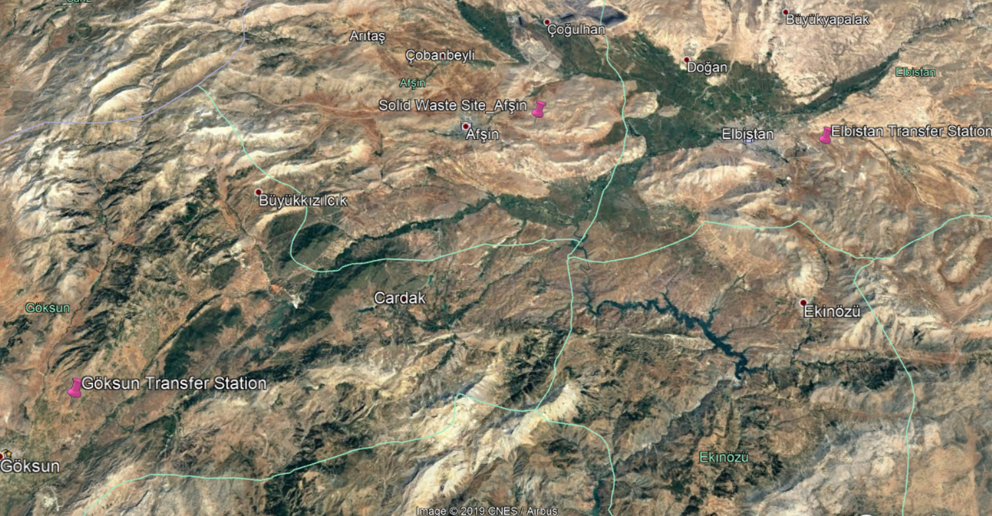

Şekil 3 Proje Alanı

Diğer doğrudan paydaşlar, farklı alt projeler sebebi ile hizmetlere erişimi geçici veya kalıcı olarak etkilenecek kişilerdir. Bazı etkiler olumsuz olabilir (örneğin, hizmetlerin geçici olarak kesilmesi) ve diğer etkiler olumlu olabilir (örneğin, uzun vadede iyileştirilmiş hizmet sunumu). Buna ek olarak, gürültü, toz, işgücü akışı, trafik veya inşaat sırasında sağlık ve güvenlik risklerine neden olabilecek diğer faaliyetlere maruz kalacak herhangi bir topluluk veya hane doğrudan projeden etkilenecektir.

Doğrudan etkilenenler arasında, arazi edinimine tabi olan ve arazi veya araziye erişimde kayıp yaşayan ya da proje nedeniyle başka bir geçim etkisi ile karşılaşan aileler olabilir.

Alt projelere göre bu paydaşların yaşadığı yerler şöyledir:

Tablo 1 Alt Projelerin Yerleşimleri

| **İl** | **İlçe** | **Mahalle** | **Şahıs Arazisi Mülkiyeti/ kullanıcı durumu\*** |
| --- | --- | --- | --- |
| Kahramanmaraş | Afşin | Merkez | Mevcut Değil |
| Kahramanmaraş | Afşin | Afşinbey | Mevcut |
| Kahramanmaraş | Göksun | Merkez | Mevcut Değil |
| Kahramanmaraş | Göksun | Temurağa | Mevcut |
| Kahramanmaraş | Elbistan | Merkez | Mevcut Değil |
| Kahramanmaraş | Elbistan | Çiçek | Mevcut |
| *\** *Arazi mülkiyeti ve arazi kullanıcısı detayları YYP ve Sosyal Denetim Raporu bulgularından sonra netleştirilecektir.* | | | |

### Hassas Gruptaki Kişiler

Alt proje sahalarında ve topluluklarında, bazıları hassas gruplar olarak tanımlan doğrudan paydaşlar olacaktır. Dezavantajlı veya hassas bireyler veya gruplar, endişelerini dile getirecek veya bir projenin etkilerini anlama konusunda imkanı olmayan ve bir projenin bilgisine katılma ve / veya anlama veya danışma sürecine katılma konusunda özel kısıtlamaları olabilecek olanlardır. Bu sınırlamalar, dil farklılıkları, etkinliklere ulaşımın olmaması, mekanların erişilebilirliği, danışma sürecinin anlaşılmaması ve bilgiye erişimdeki zorluklarla ilgili olabilir.

Alt projelerdeki hassas ve dezavantajlı kişiler ve gruplar, mülteciler, kadınlar, çocuklar, engelliler ve yaşlılardan oluşabilir. Hassas gruplar önemli paydaşlardır ve dil, erişim, mekan ve zaman bakımından katılım tarzlarını alt projelerin paydaş katılımı faaliyetlerine tam olarak katılmalarını sağlayacak şekilde bulmak önceliklidir. Benzer şekilde, bu grupların hangi medya ve dil ile normalde bilgiye nasıl eriştiklerini, ve onlarla zaten çalışan organizasyonları ve onlara ulaşmak için kimlerin kullanılabileceğini irdelemek de önemlidir.

Buna ek olarak, hassas/dezavantajlı grupların, alt projelerin paydaş katılımı faaliyetlerine diğer paydaş gruplarıyla eşit oranda katılımları beklenmektedir. Bununla son zamanlarda alt proje alanlarındaki belediye hizmetleri üzerindeki baskıların artmasından kaynaklanan sosyal gerilimlerin azaltılmasına katkıda bulunmak amaçlanmaktadır. Katılımları, girdileri ve ihtiyaçları proje tasarımı ve uygulanmasını bilgilendirecektir.

### Kamu Kuruluşları

Doğrudan dahil olan kamu idareleri, KBB’nin projelerinin tasarım, uygulama ve işletim aşamalarını etkilemektedir. KBB’nin projeleri bağlamında, idareler ve kurumlar projenin gerçekleştirilmesi için onayları gerektiğinden projede önemli bir rol oynamaktadır. Proje boyunca etkili olan bu paydaşlar ulusal, bölgesel ve yerel düzeyde işler ve bazıları doğrudan etki kategorisinde oldukları için daha yoğun katılımları gerekmektedir.

#### Ulusal Düzey

Ulusal düzeyde doğrudan dahil olan kamu idareleri aşağıdaki gibidir;

* Altyapı ve Kentsel Dönüşüm Hizmetleri Genel Müdürlüğü,
* Çevre Yönetimi Genel Müdürlüğü
* Çevresel Etki Değerlendirme, İzin ve Denetleme Genel Müdürlüğü
* DSİ Genel Müdürlüğü
* İLBANK Genel Müdürlüğü
* Göç İdaresi Genel Müdürlüğü

#### İl Düzeyi

İl düzeyinde doğrudan dahil olan kamu idareleri aşağıdaki gibidir;

* Kahramanmaraş Su ve Kanalizasyon İdaresi
* Çevre ve Şehircilik İl Müdürlüğü
* DSİ Bölge Müdürlüğü
* İLBANK Gaziantep Bölge Müdürlüğü

#### İlçe Düzeyi

İlçe düzeyinde doğrudan dahil olan kamu idareleri Afşin, Göksun, Elbistan ilçeleri için aşağıdaki gibidir;

* Belediyeler
* Tapu Kadastro Müdürlüğü
* Doğrudan Etkilenen Mahallelerin/Köylerin Muhtarlıkları

Muhtarlarla işbirliği yapmak, proje irtibat kişisi olmaları sebebi ile, KBB'nin ilgili alanındaki doğrudan etkilenen paydaşlara ulaşmak için oldukça önemlidir.

Doğrudan Paydaş Gruplarının Projedeki İlgi Düzeyine ve Etkilerine Göre Analizi Tablo 2’de gösterilmektedir.

Tablo 2 Projedeki İlgi Seviyelerine ve Etkilerine Bağlı Olarak Doğrudan Paydaş Gruplarının Analizi

| **Doğrudan Paydaşlar** | **İlgi Seviyesi** | **Etki Seviyesi** |
| --- | --- | --- |
| **Doğrudan Etkilenen Topluluklar** | | |
| Kahramanmaraş’ta proje alanında yaşayan sakinler | Yüksek | Orta |
| Kahramanmaraş’ta proje alanında yaşayan hassas gruplar | Yüksek | Düşük |
| Kahramanmaraş’ta proje alanında yaşayan mülteciler | Yüksek | Düşük |
| Kamulaştırılmış arazilerin sahipleri ve/veya kullanıcıları ve aileleri | Yüksek | Orta |
| **Ulusal Düzeyde Kamu İdareleri** | | |
| Çevre ve Şehircilik Bakanlığı | Orta | Yüksek |
| Altyapı ve Kentsel Dönüşüm Hizmetleri Genel Müdürlüğü, | Yüksek | Orta |
| Çevre Yönetimi Genel Müdürlüğü | Orta | Orta |
| Çevresel Etki Değerlendirme, İzin ve Denetleme Genel Müdürlüğü | Orta | Orta |
| DSİ Genel Müdürlüğü | Yüksek | Yüksek |
| İLBANK Genel Müdürlüğü | Yüksek | Düşük |
| Göç İdaresi Genel Müdürlüğü | Orta | Orta |
| **İl Düzeyindeki Kamu İdareleri** | | |
| Kahramanmaraş Su ve Kanalizasyon İdaresi | Yüksek | Yüksek |
| Kahramanmaraş Çevre ve Şehircilik İl Müdürlüğü | Orta | Yüksek |
| Kahramanmaraş DSİ Bölge Müdürlüğü | Orta | Yüksek |
| **İlçe Düzeyinde Kamu İdareleri** | | |
| Proje ile İlişkili İlçe Belediyeleri | Yüksek | Yüksek |
| Doğrudan Etkilenen Mahallelerin/Köylerin Muhtarlıkları | Orta | Orta |
| Tapu Kadastro Müdürlüğü | Yüksek | Orta |

## Dolaylı Paydaşlar

Dolaylı paydaşlar, proje faaliyetlerinden dolaylı olarak etkilenebilecek kişiler veya gruplardır. Bunlar şu bileşenleri içerebilir;

* Kahramanmaraş'ta proje alanlarının dışında yaşayan sakinler, hassas gruplar ve mülteciler
* Ulusal, il ve ilçe Düzeyinde dolaylı olarak etkilenen kamu idareleri

### Dolaylı Yoldan Etkilenen Topluluklar

Dolaylı olarak etkilenen gruplar aşağıdaki gibidir:

* Kahramanmaraş'ta proje sahasının dışında kalan sakinler
* Kahramanmaraş'ta proje sahasının dışında kalan hassas gruplar
* Kahramanmaraş'ta proje sahasının dışında kalan mülteciler

Bu paydaşlar, proje faaliyetlerinden olumlu veya olumsuz olarak dolaylı olarak etkilenebilecek bireyler, gruplar veya topluluklardır.

### Kamu Kuruluşları

Projeye dolaylı olarak dahil olan kamu kuruluşları belirsiz değildir ancak onlar ile göreceli olarak daha az istişare gerekmektedir.

#### Ulusal Düzey

* İçişleri Bakanlığı
* İçişleri Bakanlığı Nüfus ve Vatandaşlık İşleri Genel Müdürlüğü
* Kültür ve Turizm Bakanlığı

#### İl Düzeyi

* Kahramanmaraş Valiliği
* Afet ve Acil İl Müdürlüğü
* İl Milli Eğitim Müdürlüğü
* İl Sağlık Müdürlüğü
* Orman Bölge Müdürlüğü
* İl Gıda Tarım ve Hayvancılık Müdürlüğü
* Devlet Karayolları Bölge Müdürlüğü
* İl Planlama ve Koordinasyon Müdürlüğü
* İl Turizm ve Kültür Müdürlüğü
* Doğu Akdeniz Kalkınma Ajansı
* Türkiye İş Kurumu

#### İlçe Düzeyi

Afşin, Andırın, Çağlayancerit, Dulkadiroğlu, Ekinözü, Elbistan, Göksun, Nurhak, Onikişubat, Pazarcık, Türkoğlu ilçeleri;

* Kaymakamlık;
* Sağlık Müdürlükleri;
* Orman Bölge Müdürlüğü
* Gıda, Tarım ve Hayvancılık Müdürlüğü
* İlçe Emniyet Müdürlüğü
* Jandarma
* Dolaylı Etkilenen Mahallelerin/Köylerin Muhtarlıkları
* Dulkadiroğlu, Nurhak, Onikişubat, Pazarcık, Türkoğlu ilçe Belediyeleri.

Dolaylı olarak etkilenen paydaş gruplarının Projedeki İlgi Düzeyine ve Etkilerine Göre Analizi aşağıdaki tabloda gösterilmiştir.

Tablo 3 Projedeki İlgi Seviyelerine ve Etkilerine Bağlı Olarak Doğrudan Paydaş Gruplarının Analizi

| **Dolaylı Paydaşlar** | **İlgi Seviyesi** | **Etki Seviyesi** |
| --- | --- | --- |
| **Dolaylı Etkilenen Gruplar** | | |
| Kahramanmaraş’ta proje sahasının dışında kalan sakinler | Düşük | Orta |
| Kahramanmaraş’ta proje sahasının dışında kalan hassas gruplar | Düşük | Düşük |
| Kahramanmaraş’ta proje sahasının dışında kalan mülteciler | Düşük | Orta |
| **Ulusal Düzeyde Kamu İdareleri** | | |
| İçişleri Bakanlığı | Orta | Düşük |
| İçişleri Bakanlığı Nüfus ve Vatandaşlık İşleri Genel Müdürlüğü | Orta | Düşük |
| Kültür ve Turizm Bakanlığı | Orta | Düşük |
| **İl Düzeyinde Kamu İdareleri** | | |
| Kahramanmaraş Valiliği | Orta | Düşük |
| İl Sosyal Yardımlaşma ve Dayanışma Vakfı | Orta | Düşük |
| Afet ve Acil İl Müdürlüğü | Orta | Düşük |
| İl Milli Eğitim Müdürlüğü | Orta | Düşük |
| İl Sağlık Müdürlüğü | Orta | Düşük |
| Orman Bölge Müdürlüğü | Orta | Düşük |
| İl Gıda Tarım ve Hayvancılık Müdürlüğü | Orta | Düşük |
| Devlet Karayolları Bölge Müdürlüğü | Orta | Düşük |
| İl Planlama ve Koordinasyon Müdürlüğü | Orta | Düşük |
| İl Turizm ve Kültür Müdürlüğü | Orta | Düşük |
| Doğu Akdeniz Kalkınma Ajansı | Orta | Düşük |
| Türkiye İş Kurumu | Orta | Düşük |
| **İlçe Düzeyinde Kamu İdareleri** | | |
| Kahramanmaraş İlçe Kaymakamlıkları | Düşük | Düşük |
| Kahramanmaraş İlçe Sağlık Müdürlükleri | Düşük | Düşük |
| Kahramanmaraş İlçe Orman İşletmeleri Müdürlükleri | Düşük | Düşük |
| Kahramanmaraş İlçe Gıda, Tarım ve Hayvancılık Müdürlükleri | Düşük | Düşük |
| Kahramanmaraş İlçe Emniyet Müdürlükleri | Düşük | Düşük |
| Kahramanmaraş ilçeleri Jandarma | Düşük | Düşük |
| Alt proje alanları dışındaki ilçe belediyeleri | Düşük | Orta |
| Dolaylı Etkilenen Mahallelerin/Köylerin Muhtarlıkları | Düşük | Orta |

## İlgili Diğer Taraflar

İlgili diğer taraflar, konumu, doğal veya diğer kaynaklara yakınlığı veya projede yer alan sektör veya taraflar nedeniyle alt projeyle ilgilenebilecek kişileri, grupları ve diğerlerini kapsar. Bu grup, yerel hükümet yetkilileri, topluluk liderleri, medya ve sivil toplum kuruluşlarını, özellikle de etkilenen topluluklarda veya içinde çalışanlardan oluşabilir.

### Medya/Basın

Medya paydaşlarıyla düzenli ilişkilerin sürdürülmesi, Kahramanmaraş ilinde yerel ve ulusal düzeyde düzenli bilgi sağlamak için yeterlidir. Her durumda medya, kamu bilgisinde ve projeye ilişkin kamu algısının yaratılmasında önemli bir rol oynamaktadır. Proje alanında yer alan yerel ve bölgesel medya kuruluşları aşağıdaki gibidir:

#### Haber Ajansları:

* Anadolu Haber Ajansı
* Ihlas Haber Ajansı
* Demirören Haber Ajansı

#### Yerel Gazeteler:

* Manşet
* Bugün
* Anahaber
* Elbistan’ın Sesi
* Son Haber
* Yenigün
* Kimlik
* Yeşil Afşin
* Maraş Gündem
* Kahramanmaraş
* Havadis Maraş
* İstiklal
* Medya
* Kent Haber
* Elbistan Kaynakça
* Türkoğlu Haber
* Yorum
* Göksun Kent
* Andırın Postası
* Bizim Elbistan
* Pazarcık Gazetesi
* Aksu Haber

### Özel Sektör ve Sivil Toplum Kuruluşları

Hem ticari ortaklar hem de bölgenin sivil toplum kuruluşları alt projeler ve faaliyetlerle ilgilenecektir. Bu gruplarla dengeli ilişkilerin geliştirilmesi proje için önemlidir.

#### Özel Sektör

* Yatırımcılar
* Üreticiler
* Yükleniciler, Taşeronlar
* Şirketler ve dükkanlar
* Bankalar
* Çalışanlar

#### Yerel ve Bölgesel Sivil Toplum Kuruluşları

* Belediye Meclisi
* TEMA Vakfı
* Köy kuruluşları
* Köy Kooperatifleri
* Meslek Odaları

#### Ulusal Düzeyde Sivil Toplum Kuruluşları

* Su Vakfı
* TEMA Vakfı
* Doğa Topluluğu
* Tarihi Kentler Birliği
* Yaban Hayatı Koruma Derneği
* Greenpeace

### Akademik Kuruluşlar

Kahramanmaraş ve çevresindeki üniversiteler aşağıdaki gibidir:

* Kahramanmaraş Sütçü İmam Üniversitesi
* Kahramanmaraş İstiklal Üniversitesi

Üniversiteler projenin ilgili tarafları arasındadır ve öğrenciler projede staj yapmak veya projeye teknik ziyaret düzenlemek isteyebilirler.

Diğer ilgili tarafların Projedeki İlgi Düzeyine ve Etkilerine Göre Analizi aşağıdaki tabloda gösterilmiştir.

Tablo 4 Projedeki İlgi Seviyelerine ve Etkilerine Bağlı Olarak Diğer İlgili Tarafların Analizi

| **Diğer İlgili Taraflar** | **İlgi Düzeyi** | **Etki Düzeyi** |
| --- | --- | --- |
| **Medya/Basın** | | |
| Haber Ajansı | Düşük | Düşük |
| Yerel Gazeteler | Yüksek | Düşük |
| **Özel Sektörler ve Sivil Toplum Kuruluşları** | | |
| Özel Sektör | Yüksek | Düşük |
| Yerel ve Bölgesel Sivil Toplum Kuruluşları | Yüksek | Düşük |
| Ulusal Düzeyde Sivil Toplum Kuruluşları | Düşük | Düşük |
| **Akademik Birimler** | | |
| Üniversiteler | Düşük | Düşük |

## Projedeki Paydaş İlgisi ve Etkisinin Özeti

Aşağıda verilen tablo, yukarıda belirtilen çeşitli paydaş kategorilerinin projeye olan ilgi seviyesini ve potansiyel etkisini özetlemektedir. **Yüksek ilgi düzeyi** olarak sınıflandırılmış olan grupların, yazılı ve sözlü bilgiler dahil olmak üzere, genellikle yüz yüze ve yılda birkaç kez düzenli ve sık katılımları gerekecektir. **Orta ilgi** **düzeyindeki** gruplar için, genellikle yazılı bilgi yoluyla düzenli katılım (örneğin, yarı yılda bir) gerekecektir. Son olarak, **düşük ilgi düzeyi** kategorisi düşük olan gruplar, genellikle dolaylı yazılı bilgiler (örneğin, kitle iletişim araçları) aracılığıyla, nadiren katılım gerektirmektedir (örneğin yılda bir kez).

Tablo 5 Proje Üzerinde Paydaşların İlgi Düzeylerine ve Etkilerine Göre Önceliklendirilmesi

|  | **Projeye yüksek değer veya olasılıkta etki** | **Projeye orta değer veya olasılıkta etki** | **Projeye düşük değer veya olasılıkta etki** |
| --- | --- | --- | --- |
| **Projeye yüksek düzeyde ilgi** | DSİ Genel Müdürlüğü  Kahramanmaraş Su ve Kanalizasyon İdaresi  Elbistan, Göksun, Afşin, Belediyeleri  Alt Projelere doğrudan dahil olan yerel kamu daireleri | Altyapı ve Kentsel Dönüşüm Hizmetleri Genel Müdürlüğü  Tapu Kadastro Müdürlüğü  Kahramanmaraş proje sahalarındaki sakinler  Kamulaştırılmış arazilerin sahipleri ve/veya kullanıcıları ve aileleri | Yerel gazeteler  Özel Sektör  Yerel ve Bölgesel Sivil Toplum Kuruluşları  Kahramanmaraş proje alanlarında yaşayan mülteciler  Kahramanmaraş proje alanlarındaki hassas gruplar |
| **Projeye orta düzeyde ilgi** | Çevre ve Şehircilik İl Müdürlüğü  Kahramanmaraş DSİ Bölge Müdürlüğü  İLBANK | Doğrudan Etkilenen Mahallelerin/Köylerin Muhtarlıkları  Göç İdaresi Genel Müdürlüğü  Çevre Yönetimi Genel Müdürlüğü  Çevresel Etki Değerlendirme, İzin ve Denetleme Genel Müdürlüğü | İçişleri Bakanlığı  İçişleri Müdürlüğü  Nüfus ve Vatandaşlık İşleri Genel Müdürlüğü  Kültür ve Turizm Bakanlığı  Kahramanmaraş Valiliği  Afet ve Acil İl Müdürlüğü  İl Milli Eğitim Müdürlüğü  İl Sağlık Müdürlüğü  Orman Bölge Müdürlüğü  İl Gıda Tarım ve Hayvancılık Müdürlüğü  Devlet Karayolları Bölge Müdürlüğü  İl Planlama ve Koordinasyon Müdürlüğü  İl Turizm ve Kültür Müdürlüğü  Doğu Akdeniz Kalkınma Ajansı  Türkiye İş Kurumu |
| **Projeye düşük düzeyde ilgi** |  | Kahramanmaraş’ta proje alanlarının dışındaki sakinler  Kahramanmaraş’ta proje alanlarının dışındaki mülteciler  Alt proje alanları dışındaki ilçe belediyeleri  Dolaylı Olarak Etkilenen Mahallelerin/Köylerin Muhtarlıkları | Kaymakamlıklar  Sağlık Müdürlükleri  İlçe Orman Müdürlüğü  İlçe Gıda, Tarım ve Hayvancılık Müdürlükleri  İlçe Emniyet Müdürlükleri  Jandarma  Basın  Ulusal Düzeyde Sivil Toplum Kuruluşları  Üniversiteler  Kahramanmaraş’ta proje alanları dışındaki hassas gruplar |

Tablo 6 Her Seviye Sınıflandırma için Katılım Aktiviteleri

| **Kırmızı** | **Turuncu** | **Yeşil** |
| --- | --- | --- |
| Yazılı ve sözlü proje bilgileri de dahil olmak üzere genellikle yüz yüze ve genellikle aylık düzenli ve sık katılım.  Katılım yöntemleri şu aşamaları içermektedir:   * Gayri resmi / resmi yüz yüze toplantılar * Yazılı Proje broşürleri / Güncelleme Posterleri * Kurumsal web sitesi * Şikayet mekanizması | Düzenli katılım, genellikle üç ayda bir, *tipik* olarak yazılı proje bilgileri aracılığıyla.  Katılım yöntemleri şu aşamaları içermektedir:   * Toplantı/Ziyaretler * Yazılı Proje broşürleri / Güncelleme Posterleri * Kurumsal web sitesi * Şikayet mekanizması | Tipik olarak yılda bir kez, tipik olarak dolaylı yazılı proje bilgileriyle (örneğin, kitle iletişim araçları) nadiren katılım.  Katılım yöntemleri şu aşamaları içermektedir:   * Kurumsal web sitesi * Yazılı Proje Broşürleri/Güncellemeler * Medya reklamları * Hassas gruplarla özel iletişim |

# Paydaş Katılım Programı

Paydaş katılımı programının ve çeşitli paydaş katılımı faaliyetleri için planlanan programın temel amaçları, bu aktivitelerin projenin yaşamı boyunca hangi aşamalarda ve hangi aralıklarla gerçekleştirileceğini tanımlamaktır. Halka açık toplantılar, konumlar ve toplantıların zamanlaması hakkında henüz bir karar alınmamışsa, insanların bilgiyi gözden geçirme ve fikirlerini sunma konusunda gelecekteki fırsatlardan nasıl haberdar edileceği hakkında bilgi verilir.

PKP, paydaşların açık bir profilini hazırlamayı temin eder ve proje ile paydaşlar arasındaki ilişkilerin net bir şekilde görülmesini sağlar. Önceden belirlenmiş zaman çizelgesinde vurgulanmış konular hakkında matrislerde listelenen tüm paydaşlarla buluşmak çok önemlidir. Gerektiğinde toplantıların sıklığı arttırılabilir.

Bu plan, paydaşların projeye olan ilgisinin niteliğini ve seviyesini ve katılımın yürütülme şeklini, katılım sıklığını ve KBB'nin sorumlu birimini göstermektedir ve aşağıdaki matris bu programın tablo halini sunmaktadır (Tablo 7). Listedeki paydaşların iletişim bilgileri Ek 2'de bulunabilir.

Özellikle bu plan hem yerleşik hem de mülteci topluluklarının alt projelerin (alanlar ve kapsama alanı) faydaları hakkında erişilebilir ve açık bir dilde, her iki gruptaki erişimi azami düzeye çıkaran farklılaştırılmış katılım stratejileri ile tam bilgi almalarını sağlayacaktır.

Analiz edilmiş matrisin bölümleri aşağıdaki gibidir:

* Toplantı/Görüşme Konusu, önceden belirlenmiş sıklıkta paydaşla tartışılması gereken konuları belirler.
* Bilgilendirme Yöntemi, yüz yüze görüşmeler ve broşürler vb. gibi iletişim araçlarını ve katılım için kullanılabilecek yolları belirler.
* Sıklık, katılım için bir takvim oluşturur.

Sorumlu taraf/kişi KBB temsilcileri tarafından belirlenmelidir. KBB, gerçek paydaş katılımı çalışmaları başka bir tarafa/firmaya sözleşmeli olsa bile, paydaş katılımı sürecinin uygulanmasından sorumlu olacaktır.

Aşağıdaki paydaş katılım programı, paydaş grupları için temel özellikleri, tercih edilen bildirim araçlarını ve özel ihtiyaçları temsil eder.

Tablo 7 Paydaş Katılım Programı

| **Paydaş Grupları** | **Anahtar Özellikler** | | **Tercih Edilen Bildiri Yöntemi** | **Sıklık** | **Özel İhtiyaçlar** |
| --- | --- | --- | --- | --- | --- |
| **Doğrudan Etkilenen Topluluklar** | | | | | |
| Kahramanmaraş İli, proje alanlarındaki sakinler | İlçe Nüfusları (2018)[2];  Elbistan: 142.548  Afşin: 81.423  Göksun: 55.985 | | -Web Sayfası  -El Broşürleri, Posterler  -Duyuru  -Danışma Bürosu  -Basın Duyurusu  -Sosyal Medya  -Ziyaret  -Broşür  -Bilgilendirme Toplantısı | Aylık | Erişilebilir istişare fırsatları |
| Kahramanmaraş ili, proje alanlarındaki hassas gruplar | -El Broşürleri, Posterler  -Duyuru  -Danışma Bürosu  -Ziyaret  -Broşür -Bilgilendirme Toplantısı | Aylık | Katılım faaliyetlerine erişim olanağı sınırlı olanlar ile özel yüz yüze toplantılar, toplantılara ulaşım desteği, KBB'nin erkeklerle iletişim kurma konusunda kültürel kısıtlamaları olan kadınlar için kadın temsilciler ayarlaması vb. |
| Kahramanmaraş ili, proje alanlarında yaşayan mülteciler | (Detaylar saha ziyaretleri ve istişare toplantılarıyla netleştirilecektir) | | -El Broşürleri, Posterler  -Duyuru  -Danışma Bürosu  -Ziyaret -Broşür  -Bilgilendirme Toplantısı | Aylık | Dil Yardımı, Arapça Dokümanlar |
| Kamulaştırılmış arazilerin sahipleri ve/veya kullanıcıları ve aileleri | (Arazi mülkiyeti veya kullanıcı ayrıntıları YYP ve Geçmişe Dönük Sosyal Denetim Raporu çalışmaları sonrasında netleştirilecektir). | | -Bilgilendirme Toplantısı  -Mutabakat Toplantısı  -İstişare  -Anket/ Mülakat  -Web Sayfası  -Duyuru  -Basın Duyurusu  -Sosyal Medya  -Ziyaret | Aylık | Yasal Bilgilendirme |
| **Doğrudan Dahil Edilen Kamu İdareleri** | | | | | |
| Ulusal Düzey | 7 kurum/kuruluş | | -Yüz yüze görüşmeler  -Yazışma | Üç Aylık | İş Akışına Uygun Olarak |
| İl Düzeyi | 3 kurum/kuruluş | | -Yüz yüze görüşmeler  -Telefon  -Yazışma | Üç Aylık | İş Akışına Uygun Olarak |
| İlçe Düzeyi | 2 yerel kurum/kuruluş ve doğrudan etkilenen mahalle/köy muhtarlıkları | | -Yüz yüze görüşmeler  -Telefon  -Yazışma | Üç Aylık | İş Akışına Uygun Olarak |
| **Dolaylı Etkilenen Topluluklar** | | | | | |
| Kahramanmaraş’ta proje sahasının dışında kalan sakinler | Yaklaşık Nüfus 160,000 | -Web Sayfası  -Sosyal Medya  -El broşürü, posterler | | Yıllık | Erişilebilir Bilgilendirme |
| Kahramanmaraş’ta proje sahasının dışında kalan hassas gruplar |  | -Web Sayfası  -Sosyal Medya  -El broşürü, posterler | | Yıllık | Erişebilir ve Uygun Bilgilendirme |
| Kahramanmaraş’ta proje sahasının dışında kalan mülteciler | Kahramanmaraş’taki Suriyeli Nüfus (Kasım 2019)[3]: 92,955[4] | -Web Sayfası  -Sosyal Medya  -El broşürü, posterler | | Yıllık | Arapça Dokümanlar |
| **Dolaylı Olarak Dahil Edilen Kamu İdareleri** | | | | | |
| Ulusal Düzey | 3+ kurum/kuruluş | -Yazışma | | Yıllık | İş Akışına Uygun Olarak |
| İl Düzeyi | 11+ kurum/kuruluş | -Yazışma | | Yıllık | İş Akışına Uygun Olarak |
| İlçe Düzeyi | 7+ kuruluşlar,  Alt proje alanları dışındaki ilçe belediyeleri ve dolaylı etkilenen muhtarlıklar | -Yazışma | | Yıllık | İş Akışına Uygun Olarak |
| **Medya/Basın** | | | | | |
| Basın Kuruluşları | 3 haber ajansı | -Yüz yüze görüşmeler  -Telefon | | Yıllık | Ön bildirim |
| Yerel Gazeteler | 22+ yerel gazete | -Yüz yüze görüşmeler  -Telefon  -Basın Duyurusu  -Mülakatlar | | Yıllık | Ön bildirim |
| **Özel Sektör ve Sivil Toplum Kuruluşları** | | | | | |
| Özel Sektör | Kahramanmaraş Sanayi ve Ticaret Odası’na kayıtlı toplam şirket sayısı: 9031[5] | -Yüz yüze görüşmeler -Telefon | |  | Şeffaf ihale süreci |
| Yerel ve Bölgesel Sivil Toplum Kuruluşları | Kahramanmaraş’ta faaliyet gösteren toplam dernek, vakıf ve kuruluş sayısı: 100[6]  İlişkili STK sayısı: yaklaşık 10 | -Yüz yüze görüşmeler -Telefon  -Mülakatlar  -Basın Duyurusu | |  | İstişarede bulunma çabası |
| Ulusal Düzeyde Sivil Toplum Kuruluşları | - Mektup ve broşürler  -Elektronik Bilgiler  -Telefon | |  | İstişarede bulunma çabası |
| **Akademik Birimler** | | | | | |
| Üniversiteler | 2 üniversite  18 fakülte ve enstitüler | -Yüz yüze görüşmeler  -Telefon | |  | İstişarede bulunma çabası |

## Kullanılacak Katılım Yöntemlerinin Detayları

### Halk/Topluluk Toplantıları

KBB, projenin uygulanacağı Göksun, Afşin ve Elbistan ilçelerinde halkın katılımı toplantıları düzenleyecektir. Bu halka açık toplantılar üç ayda bir yapılacaktır ve paydaşları proje ilerlemesi, çevresel etkiler ve etki azaltma önlemleri, hizmetlere erişim ile ilgili potansiyel kısıtlamalar ve paydaşlardan geri bildirim alma konusunda bilgilendirmeyi amaçlamaktadır. KBB PUB (Proje Uygulama Birimi) proje detaylarını paylaşacak ve katılımcılardan proje ile ilgili geri bildirimler alacaktır.

### Medya İletişimi

Yerel medya kullanım oranları, projeden etkilenen topluluklarda farklı yaş ve geçmiş kullanıcılar arasında yüksek olduğu için, bilgiyi yaymak adına mümkün olduğu kadar medya kanalları kullanılacaktır.

### İletişim Gereçleri

Yazılı bilgiler, çeşitli iletişim araçları ve broşürler, el ilanları, afişler, vb. dahil olmak üzere çeşitli materyaller vasıtasıyla kamuya açıklanacaktır. KBB ayrıca, web sitesini düzenli olarak projenin çevresel ve sosyal performansı hakkında Türkçe, Arapça ve İngilizce dillerinde güncelleyecektir. Bu web sitesi ayrıca proje için şikayet mekanizması hakkında bilgi sağlayacaktır (bir sonraki alt bölüme bakınız).

Tüm paydaş katılım süreçleri istişare formu (Bkz. Ek 3) ile birlikte kaydedilecek, izlenecek, değerlendirilecek ve raporlanacak ve katılımcı sayfaları, fotoğraflar, kayıtlar vb. belgeleri yedeklenecektir.

### Medya ve Yerel Temsilciler için Proje Turları

Gerekirse, inşaat aşamasında uygun noktalarda, medya kuruluşlarından veya yerel yönetimlerden seçilen paydaşlar için saha ziyaretleri veya tanıtım turları düzenlenecektir.

### Danışma Büroları

Kahramanmaraş’taki Belediyelerin Danışma Büroları, yerel sakinleri paydaş katılım aktiviteleri, inşaat faaliyet güncellemeleri, şikayet irtibat bilgilerini vs. hakkındaki bilgilerle güncelleyecektir. Çeşitli projelerdeki sosyal ve çevresel konularıyla ilgili broşürler ve dokümanlar, hem Türkçe hem de Arapça dillerinde bu danışma bürolarında mevcut olacaktır.

### Hassas Grupların Görüşlerini Dahil Etmek için Önerilen Strateji

Proje, dezavantajlı ve hassas grupların (kadınlar, yaşlılar, engelliler ve mülteciler) bilgiye erişme, geri bildirim sağlama veya şikayet sunma konusunda eşit fırsatlara sahip olmasını sağlamak için özel önlemler alacaktır.

Hassas paydaşların tespiti de devam eden bir süreçtir ve düzenli inceleme ve güncelleme gerektirecektir. Buna göre, katılım yöntemleri kadınları, yaşlıları, engelli ve mültecileri bilgilendirmek ve görüşlerini ve kaygılarını uygun bir şekilde anlamak için uyarlanabilir. Odak grup toplantıları, kadın toplantıları, özellikle hassas gruplara tahsis edilecek mültecilere yönelik tercüman organizasyonu da uygun şekilde tasarlanabilir. Kahramanmaraş İlinde, İl Göç İdaresi, mülteci nüfusu ile iletişim kuran organdır. Taşra illerinde, İl Sosyal Yardımlaşma ve Dayanışma Vakfı, mültecilerin her türlü yardıma ihtiyaç duyduklarında başvuruda bulundukları kurumdur. KBB gerektiği hallerde, katılım sırasında bu hükümet organlarından destek alacaktır.

### Bilgilerin Yayınlanması

Mevcut KBB web sitesi (http://www.kahramanmaras.bel.tr) ve istişare toplantıları, proje belgelerini Türkçe, Arapça ve İngilizce olarak yayınlamak için kullanılmaktadır. Proje belgeleri KBB ofisinde ve ilçe belediyesinde bulunacaktır. Proje afişleri ve şikayet mekanizması ile ilgili bilgiler, muhtarlıklar, kahvehane veya cami gibi ilçelerde yerel alanlarda sağlanacaktır. Proje güncellemeleri (inşaat faaliyetleri, temel çevresel ve sosyal veriler hakkında haberler dahil) KBB’nin web sitesinde de yayınlanacaktır. Ek olarak, Proje Şikayet Mekanizması ile ilgili detaylar web sitesinde yayınlanacaktır. Web sitesinde, Proje Şikayet Mekanizması hakkında bilgi ve elektronik (https://ebelediye.kahramanmaras.bel.tr/internetbasvuru.php) ve telefonla (444 46 11) şikayet başvurusu detayları yayınlanacaktır. Şikayet teslimi için bir telefon numarasının yanı sıra elektronik bir başvuru sistemi de paydaşların kullanımına sunulacaktır. KBB web sitesini düzenli olarak güncelleyecek ve bakımını yapacaktır.

# Paydaş Katılımı için Görev, Sorumluluk ve Kaynaklar

## Uygulama Düzenlemeleri

KBB, PKP'yi uygulamak ve Şikâyet Mekanizmasını (ŞM) yönetmek için insan ve maddi kaynaklarını sağlayacaktır. PKP ve ŞM aktiviteleri KBB’nin PUB’i tarafından yürütülecek.

KBB'nin sağlayacağı maddi kaynaklar şunlardır: (i) KBB web sitesinde Projeye özgü bir alan; (ii) elektronik bir şikâyet veri tabanı; (iii) paydaş katılım kaydı; (iv) PKP gerekliliklerine göre kullanılacak basılı belgeler (kılavuzlar, broşürler, posterler vb.).

## Görev ve Sorumluluklar

KBB PUB, bu planın uygulanmasında ana sorumludur ve bu birim PKP ve ŞM için deneyimli uzman bulunduracaktır.

Görevler ve bu aktörlerin/paydaşların sorumlulukları aşağıdaki tabloda özetlenmiştir.

Tablo 8 PKP Uygulamasında Anahtar Aktörlerin/Paydaşların Sorumlulukları

| **Aktör/Paydaşlar** | **Sorumluluklar** |
| --- | --- |
| KBB (Proje Uygulama Birimi) – atanmış PKP/ŞM personeli | PKP’nin planlanması ve uygulanması;  Paydaş katılım aktivitelerinin yönetilmesi;  Şikayetlerin yönetimi ve çözümü;  Özel PKP etkinliklerinin istişaresi;  Önemli inşaat faaliyetlerini bildirmek (örneğin yol ve servis kesintileri hakkına bilgilendirmeler). |
| İLBANK | KBB’nin sorumluluklarını yerine getirip getirmediğini izlemek ve kontrol etmek. |
| Yükleniciler/Taşeronlar | KBB'yi, paydaşlarla ilişkilerle ilgili her türlü konuda bilgilendirmek;  İnşaat faaliyetlerinden kaynaklanan şikayetleri KBB ile yakın ve işbirliği içinde iletmek ve çözmek; KBB'yi önemli inşaat faaliyetleri hakkında (yol kapanması ve servis kesintileri gibi) bilgilendirmek. |
| Ulusal Kamu Birimleri | PKP’de bazı faaliyetlerin uygulanmasına katılmak;  Arazi edinimi sürecinin uygulanması ile ilgili istişareler;  Proje Raporları konusunda halkın katılımını sağlamak ve erişilebilir hale getirmek. |
| Etkilenen belediyeler ve yerel topluluklar | Bütün şikayetleri KBB ŞM Odak Noktası’na iletmek;  İfşa edilecek proje dokümanlarını hazırda bulundurmak. |
| Doğrudan etkilenen insanlar | Proje toplantılarında proje ile ilgili sorular sormaya ve PUB ile ilgisini çeken veya onlarla ilgili olduğu görüşmelerde bulunmaya davet edilir;  PKP'de tanımlanan Şikayet Mekanizması'nı kullanarak şikayetlerini açıklamak (Bölüm 6.0 Şikayet Mekanizması);  Proje önlemlerini tanımlanmasına yardımcı olmak. |

## Bütçe

KBB PUB, PKP'in uygulanmasından asıl sorumludur ve etkili ve zamanında paydaş katılımı faaliyetleri için gerekli her türlü kaynağı sağlayacaktır.

Paydaş katılım planını uygulamak için geçici bir bütçe KBB tarafından karşılanacaktır.

# Şikayet Mekanizması

Uluslararası gerekliliklere uygun olarak, KBB tarafından projeden etkilenen toplulukların kaygılarını ve şikayetlerini almak, çözmek ve takip etmek için bir şikayet mekanizması kurulmuştur. KBB PUB, paydaşların erişimine açık olacak ve tüm şikayetlere (şikayetler, istekler, görüşler, öneriler) en erken zamanda cevap verecektir. Şikayet mekanizmasındaki en önemli nokta, tüm şikâyetlerin önceden belirlenmiş bir zaman çizelgesinde ve içeriklerine göre PUB tarafından etkin bir şekilde alınmasını, kaydedilmesini, çözümlenmesini ve yanıtlanmasını sağlamak ve yapılacak düzeltici/düzenleyici eylemin iki tarafça da kabul edilebilir olmasını sağlamaktır. Şikayetlere bu tür cevaplar, her iki taraf için de tatmin edici olacak ve faaliyetler izlenecek ve şikayet sahipleri düzeltici faaliyetlerin sonuçları hakkında bilgilendirilecektir. Ek olarak, mekanizma isimsiz şikayetleri almaya ve düzeltmeye uygun olacak şekilde tasarlanmalıdır. Ek 1'deki şikayet formu projede kullanılacak ve isimsiz şikayetlerin sunulmasına izin verilecektir. Ek olarak, proje ŞM’si, özel önlemlerin alındığı Cinsel Sömürü ve Suistimal / Cinsel Taciz ile ilgili gizli şikayetleri almak ve bunları ele almak için bir kanal içerecektir.

KBB PUB tüm paydaşlarla yakın ilişkiler kurmaktan sorumludur. PUB ve şube ofislerinin şikayetlerini dosyalamak için kullanacakları iletişim bilgileri aşağıdaki tabloda mevcuttur.

Tablo 9 KBB İletişim Bilgileri

|  |  |  |  |
| --- | --- | --- | --- |
| Web sayfası | Telefon | Adres | E-posta |
| www.kahramanmaras.bel.tr | Çağrı Merkezi  444 46 11  Genel Merkez  +90 344 228 46 00 | KBB Genel Merkez İsmetpaşa Mah. Azerbaycan Bulv. No:25 Dulkadiroğlu/Kahramanmaraş | kahramanmarasbuyuksehirbelediyesi@hs01.kep.tr |

Son 10 yılda, Türk vatandaşları, Cumhurbaşkanlığı İletişim Merkezi (CİMER) adı verilen merkezi bir şikâyet sistemini benimsemiştir. Her yerden ve meslek alanından gelen kişiler, CİMER'e e-posta ile şikâyet mektubu yazma alışkanlığı kazanmışlardır. Bu nedenle, bu sistem kurumsal şikâyet mekanizmalarına eklenmelidir. Cumhurbaşkanlığı İletişim Müdürlüğü altında faaliyet gösteren CİMER, devlet-toplum ilişkisini güçlendirmeyi hedeflemektedir.

CİMER E-Posta: [www.cimer.gov.tr](http://www.cimer.gov.tr)

CİMER Telefon: Çağrı Merkezi 150 / +90 312 525 55 55

## Paydaşlar için Şikayet Mekanizması

Doldurulması gereken şikayet formu, Ek 1'de Türkçe olarak mevcuttur. Arapça Şikayet Formu, mültecilere endişelerini dile getirmeleri için hazırlanacaktır.

### Paydaşlar için Şikayet Mekanizmasının İşlevsel Akışı

Şikayet Mekanizması'nın paydaşlara yönelik işlevsel akışı aşağıdaki gibidir:

1. Şikayet mekanizması için bilgilendirme araçları hazırlanmıştır. Yerel halk ve paydaşlar bilgilendirilmektedir. Bu araçlar şöyle şekilde tanımlanmıştır:
   1. Web sayfası
   2. E-mail adresi
   3. Broşür
   4. Halk toplantıları
   5. Telefon
   6. Sıkça Sorulan Sorular (Broşür, web sayfası, bülten vs.)
2. Şikayet ve endişeleri iletmek için çok sayıda yol bulunmaktadır. Şikayetler aşağıdaki yollar vasıtasıyla iletilebilir:
   1. Telefon (Çağrı merkezi ve birimleri)
   2. KBB merkez/şubelerine ziyaret
   3. Şikayet kutuları uygulaması (KBB Birimlerinde mevcut)
   4. İlgili kamu idareleri vasıtasıyla (ilçe kaymakamlıkları, belediye, muhtarlık)
   5. E-mail
   6. Toplantılar
   7. KBB personel ve yerel danışma büroları vasıtasıyla
   8. KBB’ye yazılı dilekçe
   9. Çeşitli saha ziyaretlerinde
   10. KBB, İLBANK ve yüklenicinin proje sahası ofislerinde bulunan şikayet kutularına bırakılan şikayet formları ve mektuplar vasıtasıyla
3. Yukarıdaki kanallardan gelen tüm şikayetler PUB ŞM Bölümünde toplanır.
4. Alınan şikayetler veri tabanına kaydedilir ve saklanır.
5. PUB ŞM Görevlisi şikayeti 7 gün içinde Telefon ve /veya e-posta ile şikayetin iletildiğini onaylamak için şikayette bulunan kişiyle iletişim kurar.
6. PUB ŞM Görevlisi taslak cevabı hazırlar ve bunu Proje Yönetimi onayına sunar.
7. Yanıtın ardından Şikayet/Şikayet Formu, sürecin sonucuna göre güncellenir ve şikayetçi 5 gün içinde, alternatif olarak düzeltici faaliyetlerde gerekli olduğu durumlarda 15 iş günü içinde sonucu alır. Başvuranın 30 gün içinde kararının kabulü ile şikayet kapanmıştır. Başvuranın yanıttan memnun olmaması ve Şikayet Formunu imzalamaması durumunda, PUB ŞM Görevlisi, PUB yönetimi ile, PUB ile ilgili üyelerin şikayete katılımıyla bir toplantı düzenler. Şikayetçi, endişesini yönetime iletmek üzere bu toplantıya katılacaktır. Toplantıda, şikayete her iki taraf için de kabul edilebilir başka bir çözüm önerilmesi amaçlanmaktadır.
8. Şikayetler için bir izleme-değerlendirme sistemi kurulmuştur. Şikayetlerin takip süreci, izleme ve değerlendirme sisteminde kaydedilir.

Tablo 10 Şikayet Mekanizması Akış Şeması

| **Şikayet İşlemleri** | **Gereklilik / Eylem** |
| --- | --- |
| Şikâyetin alınması ve kaydedilmesi (toplantılar, istek ve şikâyet kutuları, telefon veya bireysel başvuru yoluyla) | Şikâyet formu doldurmak.  Gerekirse şikâyet sahibinin adının gizli kalması sağlanmalıdır. |
| Şikayetlere cevap vermek | Belediye, alt projenin şikayet ve geribildirim mekanizmasını yerleştirmek ve yönetmek için bir Halkla İletişim Görevlisi atayacaktır.  Şikayet değerlendirilecektir. Gerektiği takdirde sahada incelenecektir.  Etkilenen toplum temsilcilerine, şikayet türüne bağlı olarak danışılacaktır.  Şikayet yanıt/çözümü, dilekçe sahibine iletilecektir.  Çözülemediği takdirde, şikayete bağlı olarak Seviye 2 prosedürüne veya Asliye Hukuk Mahkemesine iletilecektir. |
| Şikayet kapatmak | Şikayetler, Şikâyetçi ile alternatif bir anlaşma yapılmadığı sürece, başvuru tarihinden itibaren onbeş (15) Gün içinde kapanır. Şikayetlerin onbeş (15) İş Günü içerisinde kapanmaması durumunda, hafifletici koşulların belgelenmektedir ve raporlanmaktadır. |
| Şikayet çözülemezse | Seviye 2 ŞM prosedürü İLBANK tarafından şu şekilde uygulanmaktadır:  Şikayetin devam ettiği teyit edilecektir.  Şikayet, KBB tarafından değerlendirilecek ve İLBANK bilgilendirilecektir.  Şikayet yanıtı/çözümü, KBB tarafından şikayet sahibine iletilecektir. İLBANK, şikayet mekanizmasının sorunsuz bir şekilde yürütmesi için KBB’yi izleyecektir. Bu seviyedeki tepki süresi otuz (30) gündür.  Çözülemediği takdirde, şikayet sahibi Asliye Hukuk Mahkemesine yönlendirilecektir. |
| Raporlama | Tüm süreçlerin ilgili bölüm tarafından Şikayet sürecine uygun olarak yürütülmesini sağlanacaktır.  Sonuçlar yönetime raporlanacaktır. |

## Dünya Bankası Şikâyet Çözüm Sistemi

Dünya Bankası tarafından desteklenen projeler sebebi ile olumsuz bir şekilde etkilendiklerini düşünen topluluklar ve bireyler şikayetlerini, mevcut proje şikayet mekanizmasına veya Dünya Bankası’nın Şikayet Çözüm Servisi (ŞÇS)’ne iletebilirler. ŞÇS, alınan şikayetlerin projeyle ilişkili endişelerin giderilmesi için derhal gözden geçirilmesini sağlar. Projeden etkilenen topluluklar ve bireyler şikayetlerini, DB'nin politikalarına ve prosedürlerine uymamasının bir sonucu olarak zararın oluşup oluşmadığını belirleyen bağımsız Denetim Paneline bildirebilirler. Şikayetler doğrudan Dünya Bankası’nın dikkatine sunulduktan sonra herhangi bir zamanda iletilebilir ve Banka Yönetimine yanıt vermesi için yanıt vermesi için fırsat verilir. Şikayetlerin DB’sının kurumsal Şikayet Çözüm Servisine (ŞÇS) nasıl iletileceğine dair bilgi almak için, lütfen [http://www.worldbank.org/en/projects-operations/products-and-services/grievance-redress-service ’i](http://www.worldbank.org/en/projects-operations/products-and-services/grievance-redress-service%20'i) ziyaret ediniz. Şikayetlerin nasıl Dünya Bankası Denetim Paneline iletileceği hakkında bilgi almak için [www.inspectionpanel.org’u](http://www.inspectionpanel.org'u) ziyaret ediniz.

# İzleme ve Değerlendirme

## İnşaat Sırasındaki İzleme Raporları

İnşaat sırasında Projenin çevresel ve sosyal performansını belgeleyen izleme raporları, inşaat yüklenicisi tarafından KBB yönetimine, İLBANK'a ve daha sonra Dünya Bankası'na sunulmak üzere hazırlanacaktır. İzleme raporları üç ayda bir hazırlanacaktır. Bu raporlar, paydaş katılımı ve şikayet yönetimi ile ilgili bir bölüm içerecektir. Takip eden bölümlerde, bu aşamadaki çevresel ve sosyal performans izleme raporlarında belgelenmesi gereken PKP performansı ile ilgili kapsamlı bir dizi gösterge önerilmektedir.

### Paydaş Katılımı için Göstergeler

* Doğrudan ve Dolaylı Paydaşlar ve İlgili Gruplarla yapılan resmi ve gayri resmi toplantıların sayısı ve yeri
* Dezavantajlı / Hassas Gruplarla yapılan resmi ve gayri resmi toplantıların sayısı ve yeri, hangi grupla (kadın, yaşlı, engelli, mülteci) yapıldığı belirtilerek ve yukarıdaki toplantılara katılan kadınları, erkek ve kadın sayısı
* Yukarıdaki toplantıların her birine katılan yerel ve mülteci sayısı

Her toplantı için, alınan yorumların sayısı ve niteliği, bu toplantılar sırasında kararlaştırılan eylemler, söz konusu eylemlerin durumu ve yorumların Projelerin çevresel ve sosyal yönetim sistemine nasıl dahil edildiği ve resmi toplantıların toplantı tutanakları ve resmi olmayan toplantıların özeti, çevresel ve sosyal üç aylık raporlara delil olarak eklenecektir.

### Şikayet Mekanizması için Göstergeler

* Toplamda ve yerel düzeydeki şikayetlerin sayısı,
* Paydaşlardan gelen, kategoriye göre sıralanmış ve analiz edilmiş şikayetlerin sayısı
* (i) Açılmış (ii) 30 günden daha fazla açık bulunan (iii) çözülmüş (iv) kapatılmış ve (v) raporlama döneminde şikayet sahiplerini tatmin eden cevapları içeren şikayetlerin sayısı

## Üç Aylık Çevresel ve Sosyal Performans İzleme Raporları

Proje geliştirme ve inşaat aşamasında, yüklenici tarafından KBB Yönetimine, üç ayda bir, paydaş katılım planının uygulanmasına dair güncellemeler ve ilgili göstergeleri içerir çevresel ve sosyal performans raporlar sunulacaktır. Üç aylık raporlar, Dünya Bankası’na altı aylık raporlama yapan İLBANK ile paylaşılacaktır.

## Paydaş Gruplarına Geri Bildirim

KBB’nin PUB’i, özellikle projeden etkilenen Belediyeler ve/veya mahallelerdeki halka açık toplantılar yoluyla paydaş gruplarına rapor sunacaktır. Toplantı tutanakları, bir sonraki halkın atılımı toplantılarında paylaşılacaktır. ŞM aracılığıyla alınan geri bildirimlere yazılı ve sözlü olarak cevap verilecektir. Kilit Proje güncellemeleri KBB’nin web sitesinde yayınlanacaktır.

Referanslar

* Türkiye’nin Mültecilerden Etkilenen Bölgelerinde Belediye Hizmetlerinin İyileştirilmesi Projesi (P169996), Çevresel ve Sosyal Yönetim Çerçevesi
* “Stakeholder Engagement and Information Disclosure”, Dünya Bankası Çevresel ve Sosyal Çerçevesi, Çevre ve Sosyal Standartları ÇSS 10 “Paydaş Katılımı ve Bilgilerin İfşa Edilmesi” (World Bank, 2017: 97-98-99-100).
* Türkiye Cumhuriyeti Anayasası
* Türkiye Cumhuriyeti Resmi Gazete
* Türkiye Cumhuriyeti Çevre Yasası
* Dünya Bankası Saha Ziyareti Raporları
* www.kahramanmaras.gov.tr
* www. kahramanmaras.bel.tr

**Ek 1:**

**Şikayet Formu**

**ÖRNEK ŞİKAYET VE ŞİKAYET KAPATMA FORMU**

**Şikayet Formu**

*Sahada Türkçe ve Arapça çevirileri kullanılacaktır.*

|  |  |  |
| --- | --- | --- |
| **Referans No** |  | |
| ***Adı – Soyadı*** *Şikayet sahibi isim belirtilmeden şikayette bulunabilir. İsim ve adres beyanı zorunlu olmamakla birlikte, şikayet ile ilgili geri bildirim süreci sırasında bilgi eksikliğinden kaynaklı olarak bazı problemlerin oluşabileceği dikkatinize sunulur* |  | |
| Lütfen irtibata geçme nedeninizi yazın | Lütfen irtibat nedeninizle ilgili ayrıntıları belirtin | |
| E-posta |  | |
| Telefon |  | |
| Posta |  | |
| Diğer |  | |
| **İl/İlçe/Yerleşim** |  | |
| **Tarih** |  | |
| **Şikâyet Kategorisi** | | |
| 1. Projeden etkilenen varlıklar/mülkiyetler hakkında | |  |
| 2. Altyapı sorunları hakkında (yol, kanalizasyon sistemi veya su kaynakları, vb.) | |  |
| 3. Gelir kaynaklarında azalma veya kaynakların tamamen kaybedilmesi hakkında | |  |
| 4. Çevresel konular hakkında (örn. kirlilik) | |  |
| 5. İstihdam süreci hakkında | |  |
| 6. Trafik, ulaşım ve diğer riskler hakkında | |  |
| 7. Diğer (lütfen belirtin): | |  |
| **Şikâyet Tanımı** Ne oldu? Ne zaman meydana geldi? Nerede meydana geldi? Problemin sonucu nedir? | | |
| **Problemin çözümü için öngörüleriniz neler?** | | |

**İmza:                                                                  Tarih:**

**ŞİKAYET ÇÖZÜM FORMU**

|  |  |
| --- | --- |
| Şikâyet çözüm numarası: |  |
| Alınması gereken acil önlemleri tanımlayın: |  |
| Alınması gereken uzun vadeli önlemleri tanımlayın (gerekli ise): |  |
| Tazminat Talebi Bulunuyor Mu? | [  ] EVET                           [  ] HAYIR |
| İYİLEŞTİRİCİ FAALİYETİN KONTROLÜ VE KARAR | |
| Düzeltici Faaliyetin Aşamaları | Verilen Sürenin Sona Erdiği Tarih ve Yetkili Kuruluşlar |
| 1. |  |
| 2. |  |
| 3. |  |
| 4. |  |
| 5. |  |
| 6. |  |
| 7. |  |
| 8. |  |

TAZMİNAT VE SON AŞAMALAR

Bu kısım, tazminat ücretlerini aldıktan ve şikâyet çözüme kavuşturulduktan sonra şikayette bulunan kişi/kurum tarafından doldurulacak ve imzalanacaktır.

Notlar:

|  |  |
| --- | --- |
|  |  |
| Şikâyette Bulunan Kişi/Kurumun Adı-Soyadı ve İmzası | Yetkili Kurum/Şirketin Temsilcisinin Unvanı-Adı-Soyadı ve İmzası |

Tarih…./…../…..

**Ek 2:**

**Anahtar Paydaşlar ve İletişim Bilgileri**

| **Paydaş** | **Telefon** | **Faks/E-posta** |
| --- | --- | --- |
| **Kamu İdareleri** | | |
| Kahramanmaraş Valiliği | 0344 223 70 01 | 223 76 17 |
| Dulkadiroğlu Kaymakamlığı | 223 55 76 | 223 88 97 |
| Onikişubat Kaymakamlığı | 221 49 92 | 223 55 74 |
| Afşin Kaymakamlığı | 511 80 01 | 511 80 02 |
| Andırın Kaymakamlığı | 561 20 10 | 561 20 63 |
| Çağlayancerit Kaymakamlığı | 351 21 93 | 351 21 06 |
| Ekinözü Kaymakamlığı | 481 22 22 | 481 24 08 |
| Elbistan Kaymakamlığı | 415 20 00 | 415 20 02 |
| Göksun Kaymakamlığı | 714 10 15 | 714 10 16 |
| Nurhak Kaymakamlığı | 471 29 90 | 471 21 22 |
| Pazarcık Kaymakamlığı | 311 40 03 | 311 67 67 |
| Türkoğlu Kaymakamlığı | 618 10 21 | 618 11 50 |
| Jandarma Komutanlığı | 211 08 84 | 211 03 14 |
| İl Emniyet Müdürlüğü | 223 00 50 | 223 00 79 |
| **Belediyeler** | | |
| Dulkadiroğlu Belediyesi | 212 46 11 | 212 46 15 |
| Onikişubat Belediyesi | 212 46 46 | 212 46 54 |
| Afşin Belediyesi | 511 46 60 | 511 46 61 |
| Andırın Belediyesi | 561 20 12 | 561 21 82 |
| Çağlayancerit Belediyesi | 351 20 54 | 351 20 53 |
| Ekinözü Belediyesi | 481 20 04 | 481 20 04 |
| Elbistan Belediyesi | 415 10 01 | 415 10 08 |
| Göksun Belediyesi | 714 45 45 | 714 11 91 |
| Nurhak Belediyesi | 471 21 09-10 | 471 20 02 |
| Pazarcık Belediyesi | 311 40 71 | 311 58 84 |
| Türkoğlu Belediyesi | 618 10 05 | 618 13 60 |
| **Kamu İdareleri** | | |
| Kahramanmaraş Su ve Kanalizasyon İdaresi (KASKİ) Genel Müdürlüğü | 0344 236 0 333 – 0850 800 46 46 - 0344 236 1 333 | 236 14 23 / iletisim@maraskaski.gov.tr |
| Kahramanmaraş Aile Çalışma ve Sosyal Hizmetler İl Müdürlüğü | 215 86 45 | 215 88 47 |
| Çalışma ve İş Kurumu İl Müdürlüğü | 231 31 57-58 | 231 31 59 |
| Kahramanmaraş Sosyal Güvenlik Kurumu İl Müdürlüğü | 232 30 00 | 232 30 04 |
| Sosyal Yardımlaşma ve Dayanışma Vakfı Müdürlüğü | 235 29 67 | 235 29 66 |
| Kahramanmaraş Çevre ve Şehircilik İl Müdürlüğü | 225 17 19 | 214 28 93 |
| Kadastro Müdürlüğü | 280 50 35 | 221 26 82 |
| Dulkadiroğlu Tapu Müdürlüğü | 280 51 30 | 221 26 80 |
| Onikişubat Tapu Müdürlüğü | 280 51 21 | 221 26 81 |
| Kahramanmaraş TEİAŞ İl Müdürlüğü | 211 09 91 | 211 09 92 |
| Kahramanmaraş İl Afet ve Acil Durum Müdürlüğü | 223 75 79 | 223 92 81 |
| Kahramanmaraş İl Nüfus ve Vatandaşlık Müdürlüğü | 221 23 31 | 223 74 64 |
| Kahramanmaraş İl Göç İdaresi Müdürlüğü | 225 30 15 | 223 76 17 |
| İl Planlama ve Koordinasyon Müdürlüğü | 221 79 43 | 223 76 17 |
| Kahramanmaraş İl Kültür ve Turizm Müdürlüğü | 235 15 00 | 235 15 01 |
| Kahramanmaraş İl Milli Eğitim Müdürlüğü | 216 46 00 | 223 54 63 |
| Kahramanmaraş İl Sağlık Müdürlüğü | 214 12 54 | 212 21 40 |
| Kahramanmaraş DSİ 20. Bölge Müdürlüğü | 236 03 05 | 236 03 06 |
| Kahramanmaraş Orman Bölge Müdürlüğü | 234 44 12 | 234 44 20 |
| Kahramanmaraş Tarım ve Orman İl Müdürlüğü | 231 32 18 | 231 32 19 |
| Kahramanmaraş Orman ve Su İşleri Şube Müdürlüğü | 234 39 43 | 234 21 93 |
| Kahramanmaraş İl Müftülüğü | 231 27 60 | 231 27 64 |
| **Üniversiteler** | | |
| Kahramanmaras Sütçü İmam Üniversitesi Rektörlüğü | 300 10 21 |  |
| Fen - Edebiyat Fakültesi Dekanlığı | 300 13 51 |  |
| İktisadi ve İdari Bilimler Fakültesi Dekanlığı | 300 15 30 |  |
| Mühendislik Mimarlık Fakültesi Dekanlığı | 300 16 00 |  |
| Orman Fakültesi Dekanlığı | 300 17 11 |  |
| Ziraat Fakültesi Dekanlığı | 300 20 01 |  |
| Sağlık Bilimleri Fakültesi Dekanlığı | 300 26 01 |  |
| Fen Bilimleri Enstitüsü Müdürlüğü | 300 18 24 |  |
| Sağlık Bilimleri Enstitüsü Müdürlüğü | 300 26 96 |  |
| Sosyal Bilimler Enstitüsü Müdürlüğü | 300 18 43 |  |
| Afşin Sağlık Yüksekokulu Müdürlüğü | 300 26 92 |  |
| Göksun Uygulamalı Bilimler Yüksekokulu Müdürlüğü | 300 15 40 |  |
| Afşin Meslek Yüksekokulu Müdürlüğü | 300 22 50 |  |
| Andırın Meslek Yüksekokulu Müdürlüğü | 300 16 92 |  |
| Kahramanmaraş İstiklal Üniversitesi Rektörlüğü |  |  |
| Elbistan Mühendislik Fakültesi Dekanlığı | 310 20 01 |  |
| Sağlık Bilimleri Fakültesi Dekanlığı |  |  |
| Mimarlık, Güzel Sanatlar ve Tasarım Fakültesi Dekanlığı | 300 49 54 |  |
| İnsan ve Toplum Bilimleri Fakültesi Dekanlığı | 300 17 79 |  |
| Elbistan Meslek Yüksekokulu Müdürlüğü | 300 20 58 |  |
| Elbistan Sağlık İşleri Meslek Yüksekokulu Müdürlüğü |  |  |
| **Medya/Basın** | | |
| TRT Temsilcisi | (544) 296-1446 | abdullahsanlidag@gmail.com |
| Anadolu Ajansı | (530) 067-5921 | ihdemir@aa.com.tr |
| İHA Temsilcisi | (541) 910-3851 | halil.ulubey@iha.com.tr |
| DHA Temsilcisi | (544) 446-6119 | omerkocdha@yandex.com |
| SABAH GRUBU | (538) 745-6672 | gazetecisirri@hotmail.com |
| CUMHURİYET GAZETESİ | (532) 265-4293 | sermetcuhadar@mynet.com |
| DÜNYA EKO. GAZETESİ | (542) 632-2196 | alieskalen@hotmail.com |
| YENİŞAFAK-STAR-VAKİT GAZETESİ | (542) 403-2172 | kmarasyenisafak@hotmail.com |
| KAHRAMANMARAŞ'TA BUGÜN GAZETESİ | 0344 225 18 12 | kahramanmarastabugunNEWSPAPER@hotmail.com |
| KAHRAMANMARAŞ MANŞET GAZETESİ | 0344 221 21 21 | info@marasmanset.com |
| ELBİSTAN'IN SESİ GAZETESİ | 0344 415 04 15 | gazete@elbistaninsesi.com |
| ELBİSTAN KAYNARCA GAZETESİ | 0344 415 04 15 | [kaynarca2003@gmail.com](mailto:kaynarca2003@gmail.com) |
| YEŞİL AFŞİN GAZETESİ | 0344 511 47 77 | [ilanyesilafsin@gmail.com](mailto:ilanyesilafsin@gmail.com) |
| KAHRAMANMARAŞ GAZETESİ | 0344 221 20 35 | doganbekir46@hotmail.com |
| DİRİLİŞ HABER GAZETESİ | 0344 224 18 45 | [erdalyenisafak@gmail.com](mailto:erdalyenisafak@gmail.com) |
| KAHRAMANMARAŞ YORUM GAZETESİ | 0344 224 15 15 | [yorum46@hotmail.com](mailto:yorum46@hotmail.com) |
| TÜRKOĞLU HABER GAZETESİ | 0 344 221 21 21 | [info@turkogluhaber.com](mailto:info@turkogluhaber.com) |
| ANDIRIN POSTASI GAZETESİ | 0 344 561 27 40 | [andirinpostasi@hotmail.com](mailto:andirinpostasi@hotmail.com) |
| YAYLA GÖKSUN GAZETESİ | 0 344 714 27 01 | [nuhzaferural@hotmail.com](mailto:nuhzaferural@hotmail.com) |
| PAZARCIK GAZETESİ | 0 344 311 41 37 | [pazarcikNEWSPAPER@hotmail.com](mailto:pazarcikgazetesi@hotmail.com) |
| KİMLİK GAZETESİ | 0 344 225 20 80 | [maraskimlik@hotmail.com](mailto:maraskimlik@hotmail.com) |
| SON HABER GAZETESİ | 0 344 224 18 70 | [son_haberNEWSPAPER@hotmail.com](mailto:son_habergazetesi@hotmail.com) |
| ÖZGÜR HABER GAZETESİ | 0 344 225 38 52 | [ozgurhaber@hotmail.com](mailto:ozgurhaber@hotmail.com) |
| MARAŞ AKTİF GAZETESİ | 0 538 588 50 82 | [marasaktif@gmail.com](mailto:marasaktif@gmail.com) |
| KAHRAMANMARAŞ HABER GAZETESİ | 0 541 254 19 77 | [kahramanmarashaberi@gmail.com](mailto:kahramanmarashaberi@gmail.com) |
| MEDYA GAZETESİ | 0 542 580 66 88 | [medyaNEWSPAPER46@windowslive.com](mailto:medyagazetesi46@windowslive.com) |
| KENT HABER GAZETESİ | 0 344 224 31 00 | kenthaber46@gmail.com |
| ANADOLU PRESS GAZETESİ | 0530 200 03 90 | anadolupress@gmail.com |

**Ek 3:**

**İstişare Formu**



**Ek 4:**

**Paydaş Katılım Toplantısı Kararları**

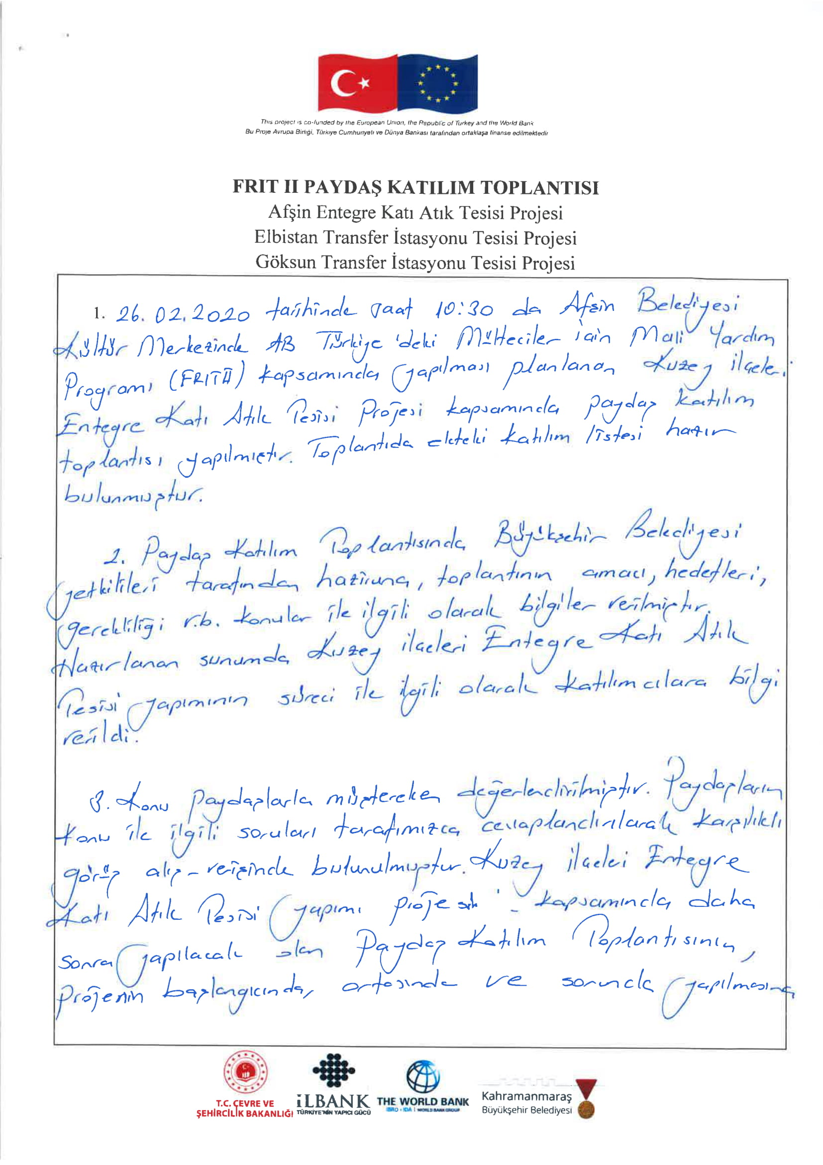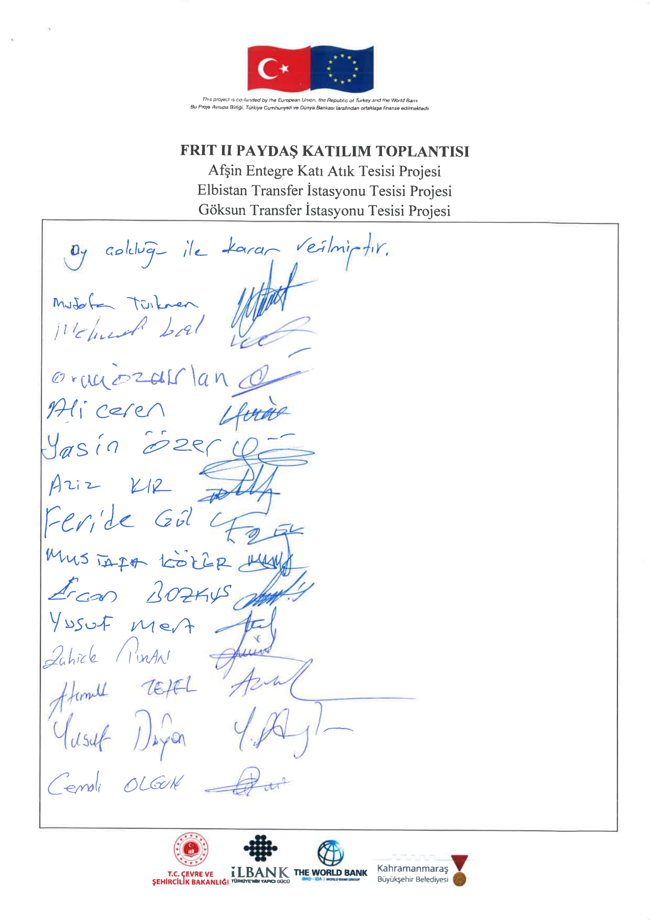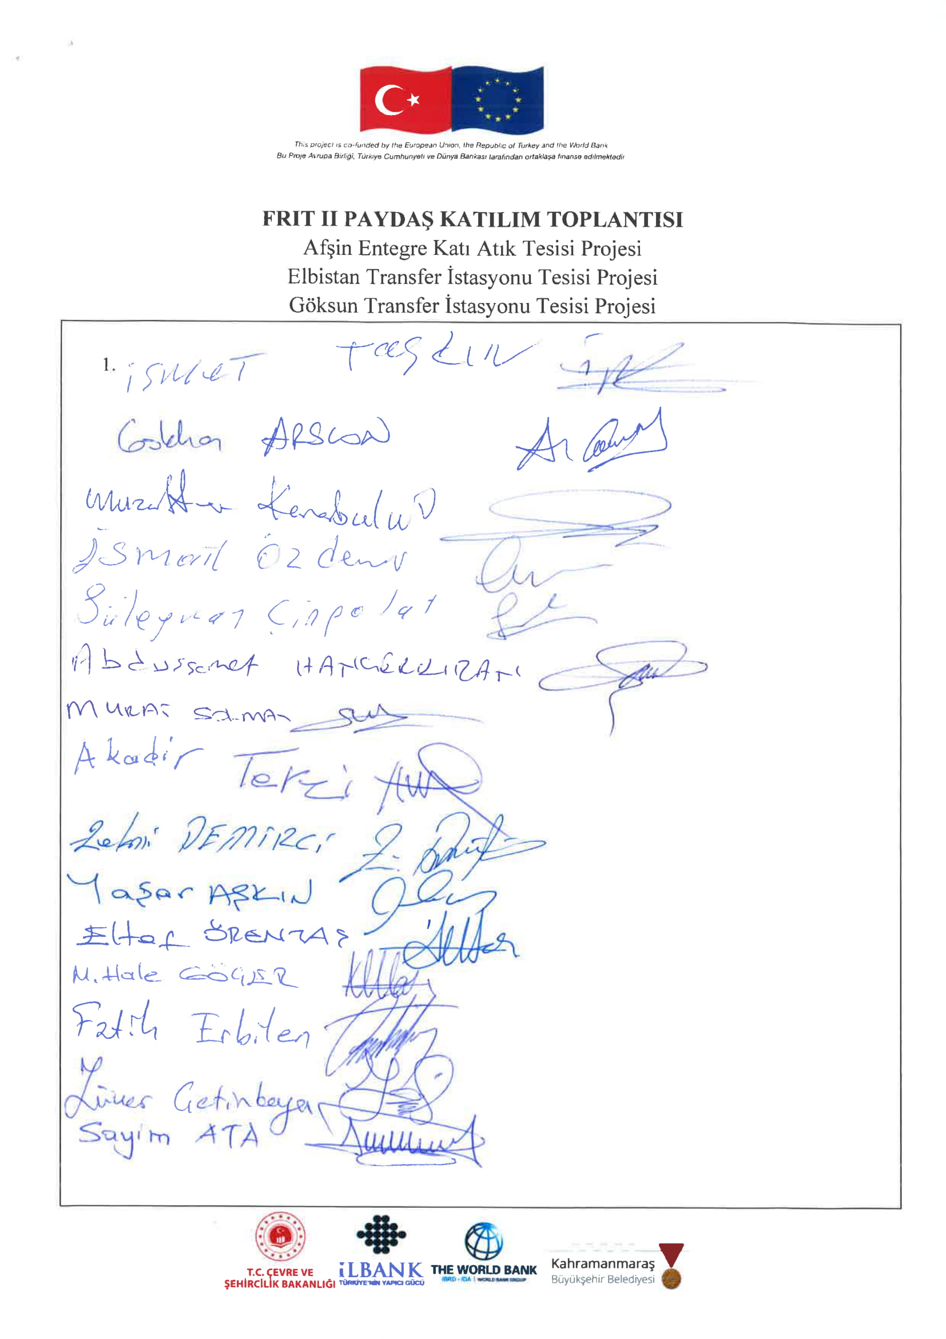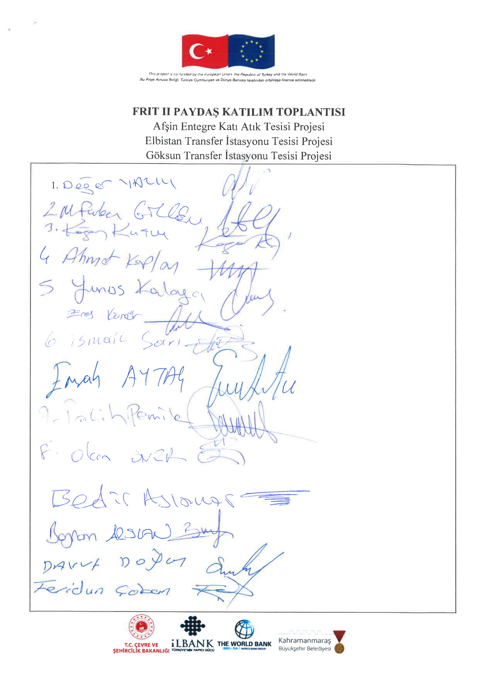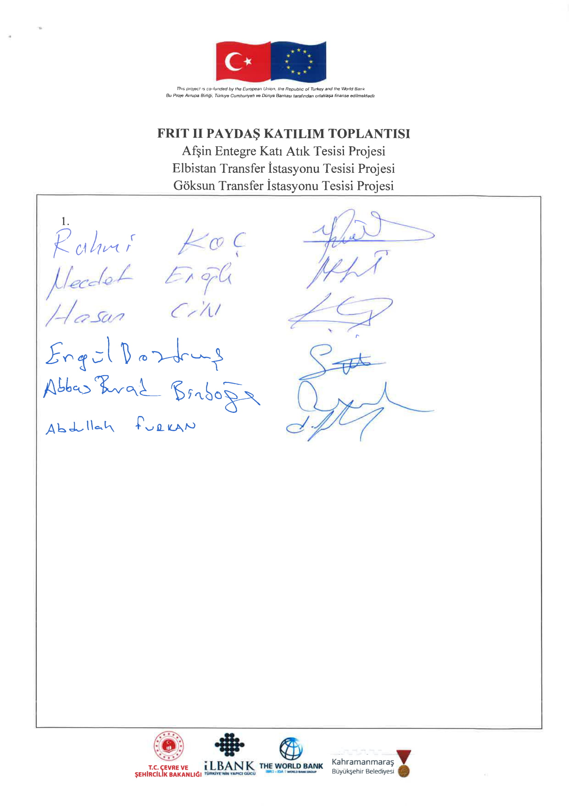

1. PKP, alt projelerin değişen koşullarına göre güncellenecek olan yaşayan bir belgedir. Bir projenin tasarım aşamasında tanımlanan paydaşlar uygulama sırasında değişebilir ve bu nedenle buna göre güncellenmeleri gerekecektir.
2. https://www.nufusu.com/ilceleri/kahramanmaras-ilceleri-nufusu
3. https://multeciler.org.tr/turkiyedeki-suriyeli-sayisi/
4. Geçici Konut Merkezi nedeniyle nüfus yüksektir.
5. http://www.kmtso.org.tr/firma/dagilim
6. http://www.bulurum.com/dir/birlikler-vakiflar-ve-dernekler/kahramanmaras-merkez/?page=5